**INTRODUCTION GENERALE**

En ce jour, le monde entier connait une grande évolution c’est-à-dire une transformation graduelle et continuelle, surtout en informatique avec l’avènements du système d’interaction d’aide à la décision qui a permis de réduire les informations à traiter et à les diffuser, de plus facilement possible dans un temps le plus court.

Certes, l’automatisation permet de réduire le nombre d’erreurs dues à l’intervention humaine et d’avoir des informations fiables, précises dans le délai le plus bref possible. La démarche que nous poursuivons dans ce travail est de passer d’une activité manuelle à une activité informatique.

En définitive, le système actuel est la source de dysfonctionnement dans la gestion, notre devoir et souhait seront d’adapter un système efficace et souple pour mieux gérer et organiser la gestion de suivi de formation des apprenants au Centre de spécialisation en Communication et Nouvelle Technologie au Congo (CECONTEC en sigle) qui a été retenu comme champ de recherche ou d’investigation pour notre sujet.

1. **EXPOSE DU PROBLEME**

Comme il est de coutume pour tout étudiant finaliste d’étude supérieure et universitaire de présenter un travail scientifique qui sera défendu pour l’obtention d’un titre académique, ce travail est effectué ou réalisé par rapport à une étude faite sur terrain pour modéliser et mettre en place un système informatisépour la gestion de suivi de formation des apprenants au Centre de spécialisation en Communication et Nouvelle Technologie au Congo (CECONTEC en sigle).

La formation est très capital dans la vie de l’homme, un apprenant doit assimiler la matière qu’on l’enseigne afin de mettre en pratique. Ainsi, le centre de formation n’est pas en mesure d’identifier facilement les fiches de suivi des apprenants pour l’orienté dans des diffèrent salles de formation. Cette lacune est due au fait que le système actuelle n’est pas performent, est la source de dysfonctionnement dans la gestion de formation des apprenants.

Alors cette gestion doit être prise au sérieux étant donné que l’apprentissage rend l’homme utile dans la société. Quoi de mieux que de faire intervenir l’informatique dans une gestion en regardant les avantages que l’informatique offre à la gestion. Raison pour laquelle nous allons tenter de mettre en place un système automatisé pour la gestion de suivi de formation des apprenants au sein du centre de spécialisation en communication et nouvelle Technologie au Congo. Ce travail est très utile pour eux étant donné que le centre est basé sur la formation des apprenants.

1. **PROBLEMATIQUE**

La problématique est l'étape qui regroupe les questions posées par un chercheur au cours de sa recherche en vue de faire sortir toutes les difficultés du système, comme substantif.[1]

Pendant le temps de nos recherches au sein de CECONTEC nous avons remarquées plusieurs problèmes dont nous énumérons ci-dessous :

* Lenteur lors de l’enregistrement des apprenants sur une demande de formation ;
* Lenteur lors de recherche de fiche de suivi individuel d’apprenant;
* La perte des fiches individuelle de suivi des apprenants;
* Mal conservation de fiche de suivi de formation des apprenants.

Vu les précédents problèmes, nous posons ces questions :

* Comment arriver à créer un logiciel efficace et fiable pour une meilleure conservation des fiche de suivi de formation des apprenants ?
* L’informatisation est-elle possible ?
* Est-il nécessaire de mettre en place un logiciel pour lutter contre les insuffisances constatées ?

Ce sont là les problèmes auxquels nous efforcerons de répondre dans les lignes suivantes.

1. **HYPOTHESE**

Est se définit comme étant l’ensemble des réponses aux questions évoquées lors de la problématique constituant le point de départ de la contribution d’une solution.[2]

Au regard de la problématique, nous allons chercher dans cette étude des solutions envie de Mettre en place une application de gestion automatisée de suivi de formation des apprenants pour permettre à la CECONTEC de surmonter les problèmes liés à la dite gestion, car elle présenterait beaucoup d’avantage telle que la rapidité dans la recherche de fiche de suivi individuel des apprenants, réduction de nombre décroissant d’erreurs, ainsi que la sécurité et la bonne conservation de données des apprenants et à la fin une application qui sera mise en place capable d’imprimer automatiquement les brevets des réussites des apprenants.

1. **CHOIX, INTERET ET DELIMITATION DU SUJET**
   1. **Le choix et intérêt du sujet**

Le choix et intérêt de ce sujet n’est pas un fait du hasard, quatre (4) bonnes raisons, nous ont motivé à opter ce thème dans le cadre de notre travail à savoir :

* Concilier la théorie apprise durant notre cursus à l’université à la pratique sur terrain ;
* Approfondir nos connaissances dans ce domaine ;
* Apporter notre modeste contribution dans la gestion des apprenants au Centre de spécialisation en Communication et Nouvelle Technologie au Congo ;
* Constituer une banque des données qui puisse permettre aux futurs chercheurs de nous compléter et de faire avancer notre réflexion.
  1. **Délimitation du sujet**

Tout œuvre scientifique doit être précis. Dans ce même ordre d’idée, pour faire une bonne analyse de notre thématique, nous avons pensé de circonscrire le cadre notre projet aussi bien que sur le plan spatial que temporel, afin d’éviter de traiter des problèmes généraux qui risque de n’aboutir à rien de concret ou de logique.

De cette manière, nous avons choisi de préférence comme cadre Centre de spécialisation en Communication et Nouvelle Technologie au Congo dans la ville de Kinshasa, la mise en place d’un système de gestion des apprenants, à la période allant de 2019, à ce jour.

1. **METHODES ET TECHNIQUES UTILISEES**
   1. ***Méthodes***

La méthode est presque comme un moyen qui sert à bien conduire un travail, afin d’obtenir un résultat.[3]3

Pour atteindre les objectifs visés, le chercheur doit recourir à des méthodes appropriées au domaine qu’il évolue c’est ainsi que dans le cas de notre travail nous avons recouru à des méthodes ci-après :

* **Méthode merise** : qui est un outil simple et efficace, basée sur le modèle entité-association et très répandue chez les développeurs français.
* **Méthode historique** : Nous a servi de connaitre la genèse de CECONTEC c’est-à-dire de remonter son historique dans le temps et dans l’espace.
* **Méthode analytique** : nous a permis de décrire le fait réel au sein de la CECONTEC.

# Techniques utilisées

Du point de vue scientifique, les techniques sont des processus concrets qui permettent aux chercheurs de regrouper des informations, les traiter afin d’en tirer une conclusion en suivant la méthode et en surmontant les difficultés rencontrées. En outre, elles sont définies comme étant l’ensemble des procédés exploités par le chercheur dans la phase de la collecte des données qui intéressent son étude[4].

Dans le cadre de notre travail scientifique, nous avons recouru aux techniques suivantes :

* **La technique documentaire :** cette technique nous a permis de consulter les différents ouvrages, notes de cours, syllabus, travail de fin de cycle, magazine, revues et rapport annuel pour réaliser ce travail ;
* **La technique d’enquête par interview :** elle nous a servis à recueillir certains renseignements auprès des responsables du Centre de spécialisation en Communication et Nouvelle Technologie au Congo concernant notre sujet ;
* **La technique d’observation :** elle nous a permis de descendre sur le terrain de la recherche afin de vivre la réalité objective générale de notre étude.

### CANEVAS

Hormis l’introduction et la conclusion générale, la structure de notre travail comprend trois grandes parties, qui sont :

**La première Partie c’est l’APPROCHE THEORIQUE.** Elle est subdivise en deux chapitre qui sont :

Concepts Informatique de Base

Concepts Relatif au Sujet

**La deuxième Partie c’est l’Etude Préalable.** Qui comprend cinq chapitres qui sont :

Présentation de l’entreprise

Analyse de l’existant

Critique de l’existent

Proposition de Solution

Réalisation d’un nouveau système

**La troisième Partie est Intitulée CONCEPTION ET REALISATION D’UN NOUVEAU SYSTEME D’INFORMATION.** Qui contient quatre chapitres qui sont :

Etape conceptuel

Etape organisationnelle

Etape logique

Etape physique

**PREMIERE PARTIE**

**APPROCHE THEORIQUE**

A l’instar des autres sciences, l’informatique dispose un certain nombre des concepts qui nécessite d’être définis pour permettre de bien situer les éléments en études et surtout de bien expliciter les pensées des concepteurs du système. Cette partie de notre travail sera subdivise en trois chapitres qui sont :

# CHAPITRE I : CONCEPTS INFORMATIQUES DE BASE

L’informatique joue de plus en plus un rôle important dans la gestion des entreprises et des organisations. À vrai dire, à mesure que les technologies et télématiques se diversifient et se diffusent, au-delà de l’information, c’est principalement le système d’information (SI) qui devient, pour les organisations la préoccupation dominante.

## **SECTION 1 : NOTION DU SYSTEME INFORMATIQUE**

## **1.1. Introduction**

Le Système d’Information, appelé aussi SI, est un ensemble de tâches complexes regroupées en modules spécialisés qui composent l’applicative informatique : le logiciel.

Ces tâches complexes sont généralement un assemblage de tâches plus simples. Ces tâches simples sont les briques de base de l’applicatif.

Si nous devions créer une analogie nous pourrions dire que ces tâches simples sont comme les briques qu’un maçon assemble pour ériger une maison. Le logiciel, tout comme une maison, a besoin d’un plan de conception réalisée par un architecte. Une maison conçue sans plan risque de présenter, une fois finie, plus d’une erreur de conception. Il en est de même pour un logiciel. Le logiciel sans études préalables, construit sans méthodologie, risque de surprendre son utilisateur !

## **1.2. Définition :**

Un système est un ensemble des moyens matériels, financières en interaction structuré, organisé, dynamique poursuivant un but en fonction des objectifs prédéfinis.

## **1.3. Classification des systèmes d’une entreprise**

Il existe deux types de système d’information à savoir :

* Système d’information manuel
* Système d’information informatisé

## **1. 4. Fonctionnement du système d’une entreprise**

Dans l’entreprise, le système est organisé en différents systèmes appelés « sous-système », représentés comme suite :

SYSTEME OPERANT

SYSTEME DE PILOTAGE

SYSTEME D’INFORMATION

**Figure 1 :** Système d’information

# a. *Système de pilotage*

Appelé aussi système décisionnel, il consiste à coordonner toutes les activités au sein d’une entreprise, il prend des décisions et définit les objectifs à atteindre pour la bonne marche de l’entreprise. Il a comme rôle « la prise des décisions ». Le système de pilotage communique des ordres au sous-système opérant.[5]

# b. *Système d’information*

Il joue le pont entre le système de pilotage et le système opérant et consiste à traiter l’information au sein de l’entreprise, il a comme fonctions :

* La collecte de données ;
* L’analyse de données ;
* Le pilotage de données pour un traitement de données ;
* La diffusion des résultats aux utilisateurs.

# c. *Système opérant*

Appelé autrement système opérationnel ou système exécutant, consiste à exécuter les tâches définies par le système de pilotage.

# SECTION 2 : NOTION DE LA BASE DE DONNEES

## **2.1. Historique et Définition**

Le terme base de données est un néologisme, il a été inventé au début des années 1960, précisément en 1962 par Charles Bachmann et son équipe dans un livre « The Evolution Of Storage Structure ».Les bases de données (Data Base) et les banques de données (Data Bank) ont pris une place capitale dans l’Informatique en général, plus particulièrement à l’Informatique de gestion. Au cours de ces dernières années, des concepts, méthodes et algorithmes ont été développés pour gérer les données sur mémoire secondaire. Ils constituent aujourd’hui l’essentiel de la discipline base de données.

La conception d’une base de données nécessite au préalable une connaissance à la matière afin que sa réalisation soit bonne.

Ainsi, la définition d’une base de données se fonde sur trois critères techniques suivants :

* La Structuration ;
* Le non redondance ;
* L’exhaustivité.

A cet effet, nous définissons une base de données comme un étant un ensemble des données structurées, non redondantes et exhaustives.

De façon simpliste, une base de données est définie comme un grand fichier dans lequel on retrouve des petits fichiers ayant des liens entre eux, renfermant des informations nécessaires, non répétitives et permettant à plusieurs utilisateurs d’y accéder simultanément."[6]

Une BDD est une collection des données opérationnelle enregistrées (sur un support adressable) et utilisées pas des systèmes d’application ou programme. En outre, les données sont structurées indépendamment d’une application particulière, elles doivent être cohérentes, de redondance minimal et accessible simultanément par plusieurs utilisateurs.

De cette définition ressort le besoin de structuration, de mise en commun, de non redondance, de qualité et de disponibilité des données d’une base. Certains de ces besoins sont satisfaits par l’utilisateur alors que d’autres doivent être par le logiciel chargé de gérer la (les) bases de données c'est-à-dire le système de gestion de base de données ou SGBD.

Peu importe les définitions la base de données doit répondre aux critères suivants :

* L’exhaustivité : implique qu’une base de données doit être à mesure de répondre aux besoins des utilisateurs dans la gestion d’un domaine donné ;
* La non redondance : signifie qu’une base de données doit contenir un enregistrement une et une seule fois, afin d’éviter la répétition des mots, la polysémie et la synonymie ;
* La structuration : les informations recensées doivent être structurées dans la base de données, elles doivent être organisées.

## **2.2.** **Avantage d’une base de données**

Une base de données permet de mettre des données à la disposition des utilisateurs pour une consultation, une saisie ou une mise à jour, tout en s’assurant des droits accordés à ces derniers. L’avantage majeur de l’utilisation de la base de données est la possibilité de pouvoir être accessible par plusieurs utilisateurs simultanément.

## **2.3. Caractéristiques des bases de données**

Une base de données doit répondre aux critères ci-après : la non redondance, l’exhaustivité et la structuration, c’est-à-dire elle doit être non redondante, exhaustive et structurée.

1. **Non redondance**

Ce concept interdit à la base de données de contenir les informations répétitives[7]. Il existe deux types de redondances à savoir :

* Polysémie : lorsqu’un objet renvoi à plusieurs significations

Personne

Ex : Vedette

Bateau

* Synonymie : lorsque deux objets ont la même signification

Ex : désignation et libellé

1. **Exhaustivité**

C’est le principe selon lequel une base de données doit contenir toutes les informations nécessaires afin de répondre aux besoins des utilisateurs et ce, à tous les niveaux de la hiérarchie.

1. **Structuration**

Ce terme fait allusion la condition de stockage des informations et la manière dont ces dernières seront utilisées.

**2.4. Système de gestion des bases de** **données**

## **2.4.1. Définition**

Un Système de Gestion de Bases de Données (SGBD) est un ensemble de programmes qui permettent à des utilisateurs de saisir, d’organiser et de sélectionner des informations dans la base de données.

Le SGBD le plus courant est un système de gestion de base de données relationnelles ou SGBDR, c'est est un logiciel capable de traiter des données structurées (tables, lignes, colonnes) dans un contexte de concurrence d'accès.

En bref, les « SGBD », sont des ensembles de programmes généraux dont le rôle est de servir d’interface entre l’utilisateur et les bases de données.

## **2.4.2. Fonctionnement d’un SGBD**

Le [SGBD](http://www.christian.braesch.fr/acronymes/sgbd) sert donc d’interface entre les programmes d’application et les fichiers de données physiques ; il libère donc les programmeurs et les utilisateurs de la nécessité de comprendre où et comment les données sont stockées.

Un SGBD doit garantir :

* **La** **cohérence des données** : le SGBD doit permettre la définition des contraintes d’intégrité au sein de la [base de données](http://www.christian.braesch.fr/definitions/base-de-donnees),

**La** **concurrence des accès** : lorsque plusieurs utilisateurs désirent accéder en même temps aux mêmes données ; le SGBD doit gérer cette concurrence d’accès en ordonnançant les demandes,

* **La** **confidentialité des données** : le SGBD doit permettre le contrôle des accès lors de la création, la modification, la consultation et la suppression des données ; ce contrôle est réalisé par l’utilisation de mots de passe ou par le cryptage des données,
* **La** **sécurité des données** : le SGBD doit assurer la sécurité des données contre les incidents matériels ou logiciels.

**2.4.3. Typologie de SGBD**

Il existe cinq modèles de SGBD, différenciés selon la représentation des données qu'elle contient :

* **Le modèle hiérarchique** : les données sont classées hiérarchiquement, selon une arborescence descendante. Ce modèle utilise des pointeurs entre les différents enregistrements. Il s'agit du premier modèle de SGBD. Figure n°2(a).
* **Le modèle réseau** : comme le modèle hiérarchique ce modèle utilise des pointeurs vers des enregistrements. Toutefois la structure n'est plus forcément arborescente dans le sens descendant. Tel que représenté dans figure n°2(b).
* **Le modèle relationnel** (**SGBDR**, Système de gestion de bases de données relationnelles) : les données sont enregistrées dans des tableaux à deux dimensions (lignes et colonnes). La manipulation de ces données se fait selon la théorie mathématique des relations. Voir figure n°2(c).
* **Le modèle déductif** : comme dans le modèle relationnel les données sont décrites et représentées sous la forme de tableaux à deux dimensions. La gestion des données (insertion, extraction,...) fonctionne selon la théorie mathématique du calcul dans la logique des prédicats. Il ne semble exister de SGBD commercial directement basé sur ce concept.
* **Le modèle objet** (**SGBDO**, Système de gestion de bases de données objet) les données sont stockées sous forme d'objets, c'est-à-dire de structures appelées classes présentant des données membres. Les champs sont des instances de ces classes. Figure n°2(d).

A la fin des années 90 les bases relationnelles sont les bases de données les plus répandues (environ trois quarts des bases de données).

(b)Le modèle réseau

**Figure n°2 : Présentation de modèle de Base de Données**

(a)Le modèle hiérarchique

(c)le modèle relationnel

(d)Le modèle objet

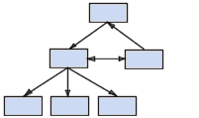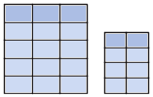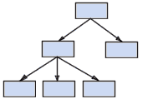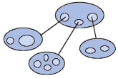

# CHAPITRE II : LES CONCEPTS RELATIFS AU SUJET

### II.1.1. Définition

Gérer c’est effectuer des choix[8], en d’autre terme la gestion c’est piloter un processus, prendre un problème en état ou il le retrouve, le gestionnaire le conduit au seuil de la décision.

Gérer c’est donc organiser le processus de prise de décision et de telle manière que la décision soit prise à temps apportions, par des personnes mieux placées et ayant l’autorité pour paramètres nécessaire à la qualité de cette décision.

### II.1.2 Quelques concepts sur la gestion de suivi des apprenants

Il existe plusieurs formes de gestion suivant le secteur d’activité, dont nous pouvons citer quelques-unes :

* La gestion financière : c’est l’ensemble de décision à caractère financier qui a trait soit au fonctionnement de l’entreprise, soit à la structure financière est un ensemble de catégorie d’information, que peut fournir le bilan et qui servent à savoir une connaissance « économique et financière d’une entreprise. Pour ce, il s’agit de la situation actuelle, du résultat de l’exercice écoule et des provisions.
* La gestion des ressources humaines : qui est l’ensemble des activités d’ordre opérationnel, énergétique réalisées en vue de fournir à l’organisation des ressources disponibles, productrices, relativement satisfaites.
* La gestion des équipements : c’est une branche de la recherche opérationnelle s’occupant du maintien rationnel d’un équipement afin d’assurer une bonne exploitation

**2.1. Suivi** : C’est une Cohérence pour un bon déroulement d’un processus dont la durée est indéterminé (interrompue)[9]

**2.2. Cotes** : Estimation de la qualité d’un œuvre ou d’une personne.[10]

## **2.4.  Apprenant** : Personne physique qui reçoit un enseignement ou une formation au pré d’une personne supérieure que lui en science ou dans d’autre domaine de la vie.[11]

## **2.5.** **Centre** : Établissement scolaire publique ou prive d’enseignement élémentaire.[12]

**PREMIERE PARTIE**

**ETUDE PREALABLE**

**INTRODUCTION**

Dans cette étude nous allons faire une étude de faisabilité sur la gestion des apprenants, afin de concevoir un schéma de circulation qui nous permettra de connaitre la façon dont les informations circulent, s’il y a des anomalies ou pas. Alors nous allons proposer des solutions pour remédier aux anomalies.

# Chapitre I : PRESENTATION DU CECONTEC

**Introduction**:

# I.1. Situation géographique

Le centre CECONTEC à Kinshasa est borné de la manière suivante :

* Au Nord par l’avenue de la Gombe
* Au Sud par l’avenu Mandarinier
* A l’Est par l’avenue du Cercle
* A l’Ouest par l’avenue du 24 Novembre.

# I.2. Aperçu historique

Le centre de spécialisation en communication et nouvelle technologie au Congo CECONTEC en sigle est une association sans but lucratif non conventionnelle, créée par quatre personnes de nationalité congolaise le 22/08/2014 à Kinshasa. Il fonctionne dans les installations du centre interdisciplinaire pour le développement et l’éducation permanente « CIDEP », au n°283, avenue mandarinier, commune e la Gombe avec des extensions la première sise sur l’avenue Bonga n°23 dans la commune de KALAMU et la deuxième à TSHANGU sur boulevard LUMUMBA n°1. MASINA quartier 2 ; il dispose des infrastructures nécessaire à son fonctionnement. Il utilise environ 30 encadreurs bien formé qui dispense les enseignements ; il ne jouit d’aucune subvention et vie grâce à ses propres sources de financement.

**I.3. Objectif principal**

Visant le développement intégré, le centre de spécialisation en communication et nouvelle technologie au Congo compte même une lutte contre l’analphabétisme fonctionnel à travers l’implantation des centres d’alphabétisation dans le mieux défavorisés ; il apprit également l’ambition de promouvoir des activités agricoles, de mettre sur pied une auto-école à Kinshasa, de procéder à long terme à l’explantation forestière dans 12E milieux très accessibles par voie fluviale, en partenariat avec des associations ayant l’environnement dans leur domaine d’intervention.

La création des écoles et des centres d’apprentissages aux métiers est un volet prépondérant dans l’encadrement des jeunes ayant interrompu leur scolarité de façon précoce et ne bénéficiant d’aucune assistance publique ;

Les dispositions statutaires du CECONTEC distinguant les catégories des membres ci-après :

* Membre effectif ;
* Membre adhérât ;
* Membre sympathisants ;
* Membre d’honneur ;
* Membre associé.

***1.4 Organisation structuro-Fonctionnelle***

L’organigramme est un graphique représentant la structure hiérarchique d’un graphe organisé qui indique à la fois les rôles des divers éléments du groupe et leurs relations mutuelles respectives.

1. ***Organisation structurelle***

* L’assemblée générale,
* La présidence ;
* Le secrétariat permanent ;
* La trésorerie ;
* Les relations publiques ;
* Le commissaire aux comptes.

1. ***Organisation Fonctionnelle***

Les membres du comité de gestion se réunissent chaque fois qu’il y a nécessité, sous la direction du secrétaire permanent, suivant les orientations du collège des Co-promoteurs, les membres du comité de gestion décident pour voie de voie à la majorité absolue des membres présents et votant ; la voix du secrétaire permanent étant prépondérante en cas de parité des voix.

Les membres du comité de gestion sont élus pour un mandat de 3ans renouvelable ; les conditions d’éligibilité sont déterminées dans le règlement intérieur ;

Le mandat d’un membre du comité de gestion prend fin pour l’une des causes ci-après :

* Décès
* Délissions volontaire
* Arrivée du terme

**I.5. Organigramme général de l’entrepris**

**Collège des Caissières**

**Trésorerie**

**Secrétariat Administratif**

**Service chargé de l’Enseignement**

**Service chargé de l’Administration**

**Intendance**

**Collège des Conseillers**

**Président**

**Secrétariat Permanant**

**Collège des encadreurs Français**

**Collège des encadreurs Informatiques**

**Collège des encadreurs Anglais**

# CHAPITRE II : ANALYSE DE L’EXISTANT

## **II.1. Définition et but**

L’analyse de l’existant a comme but principal d’étudier à fond le système d’information à informatiser sur les différents aspects de fonctionnement pour pouvoir dégager d’une part les points forts, d’autre part les points faibles concernant le système existant et ensuite proposer des solutions d’amélioration.

Concernant notre sujet d’étude, nous allons analyser le système de gestion de suivi de formation des apprenants au quotidienne en vue de saisir son fonctionnement et d’envisager des nouvelles solutions pour son amélioration à partir des anomalies constatées.

**II.2. Description des activités de suivi de formation des apprenants**

Le service de suivi de formation des apprenants se charge de la gestion de plusieurs activités de Centre de Spécialisation en Communication et Nouvelle Technologies au Congo (CECONTEC en sigle) parmi lesquelles nous citons :

* Inscrire et encadrer les apprenants ;
* Déterminer les programmes de formations ;
* Perception de paiement des frais de formation ;
* Enseignement et organisation de travaux pratique ;
* Rédaction et mise à jour des supports ;
* Recyclage des formateurs.

II.3. **Organigramme du service de suivi de formation des apprenants[13]**

Chargé de la Formation

Caisse

Collèges des Encadreurs

Encadreurs En Langues

Encadreurs En Informatique

Encadreurs En Conduite Automobile

**II.3.1. Description de l’application**

Au lancement d’une nouvelle édition l’apprenant se présente au centre pour des renseignements, il est accueille par le réceptionniste, ce dernier lui donne un tract qui contient toutes les informations possible, si l’apprenant accepte et dispose des frais d’inscription il paye à la caisse, ce dernier lui enregistre dans le cahier et établir la fiche de suivi individuelle et le macaron, la fiche de suivi individuelle reste à la réception le macaron son remis à l’apprenant. Une fois que les cours commencent l’apprenant se présente à la réception avec son macaron auprès du réceptionniste il paye le 500fc de frais de participation au cours et le réceptionniste lui établir un jeton de confirmation de paiement et il cherche son fiche de suivi individuelle d’apprenant, le jeton son remis à l’apprenant pour se diriger dans la salle de formation et après avoir cherché la fiche de suivi individuelle est envoyer au collège des encadreurs.

A la fin de la journée le réceptionniste établir un rapport journalier auprès de trésorier, ce dernier vérifier et établir le rapport général à l’administration.

A la fin de formation l’encadreur envois toutes les fiches de suivi individuelle des apprenants qui on participe au cours au chargé de formation, ce dernier vérifier et établir la liste des apprenants qui mérité le brevet de formation, il envoyer la liste à l’administration pour établir des brevets.

A la fin de formation l’apprenant se présente à l’administration avec son macaron et l’argent de brevet pour le récupère.

## **II.4. Etude des postes de travail**

Cette étude consiste à recenser et à décrire les différents postes exerçant les activités qui concernent notre application.

**II.4.1. Recensement des postes de travail**

Notre application compte cinq postes, bien que le seul service de réception soit sollicité plusieurs fois dans les différentes opérations des apprenants, nous avons :

* Chargé de formation ;
* Réception/Caisse ;
* Collège des encadreurs ;
* Service d’Administration ;
* Trésorier.

|  |  |  |  |  |  |
| --- | --- | --- | --- | --- | --- |
| **Service** | **Tâche** | **Document établi** | **Document reçu** | **Document archivé** | **Moyen de traitement** |
| Réceptionniste /Caisse | * Réception, enregistrement les apprenants   Dans le cahier  - perception de frais de participation des cours  - Recherche des fiche individuelle d’apprenant pour l’orientation dans le diffèrent salle de formation | -Macaron  -FSI  -Jeton  -RJ | -Argent  -  - | -Cahier | Stylo, cahier, classeur, ordinateur |
| Collège des encadreurs | Groupe des personnes chargées de l’encadrement des apprenants selon le module de formation choisi | - syllabus  - Tp  - Examen | -JP | ………….. | Stylo, cahier, ordinateur |
| Chargé de formation | Coordonnateur principal de toutes les activités du service de formation | - LM.. | -FSIA | Réquisition | Stylo, cahier, classeur, ordinateur |
| Administration | S’occupe de l’administration du personnel et la livraison de brevet de formation | -Brevet | - Liste des apprenants  - LM | …………… | Stylo, cahier, ordinateur |
| Trésorier | S’occupe de la finance | RG | RJ |  | Stylo, cahier, ordinateur |

**II.4.2. Fiche descriptive des postes de travail**

**Tableau descriptif 1 :** Fiche descriptive des postes de travail

**II.5. Etude de documents**

L’étude des documents appelée autrement « étude de flux d’information », consiste à analyser les différents documents nécessaires utilisés dans la gestion d’une application.

### II.5.1. Recensement des documents

Après notre étude sur les différents documents utilisés dans la gestion de suivi de formation des apprenants du CECONTEC, nous avons recensé les documents ci-après :

* Fiche de Renseignement ;
* Fiche de suivi individuelle ;
* Macaron ;
* Rapport journalier
* Brevet.

### 

**II.5.2. Fiche de Renseignement**

* 1. **Rôle :** est un document qui permet à un apprenant de prendre de connaissance de ce qui concerne la formation.
  2. **Modelé**

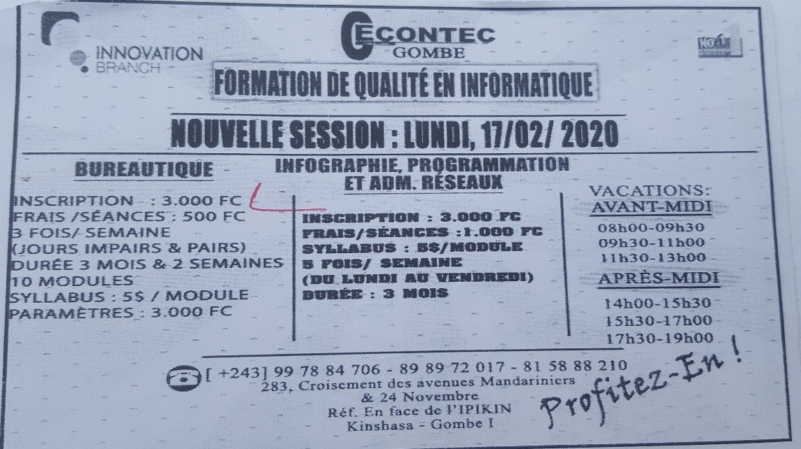

* 1. **Description du document**

|  |  |  |  |
| --- | --- | --- | --- |
| **Rubrique** | **Code rubrique** | **Nature** | **Taille** |
| Formation | Format | AN | 1 |
| Inscription | Inscrip | AN | 40 |
| Frais par séance | Frais_seance | AN | 4 |
| Durée | duree | AN | 5 |
| Module | Mdule | AN | 6 |
| Syllabus | Syllab | AN | 6 |
| Paramètre | Paramet | AN | 7 |
| Heure | Heur | AN | 8 |
| Téléphone | Tel | AN | 12 |

**Tableau descriptif 2 :** Fiche de renseignement

**II.5.3. Fiche de Suivi Individuelle**

**a. Rôle :** est un document qui permet décrit l’évaluation individuelle de l’apprenant pour la formation.

**b. Modelé du document**

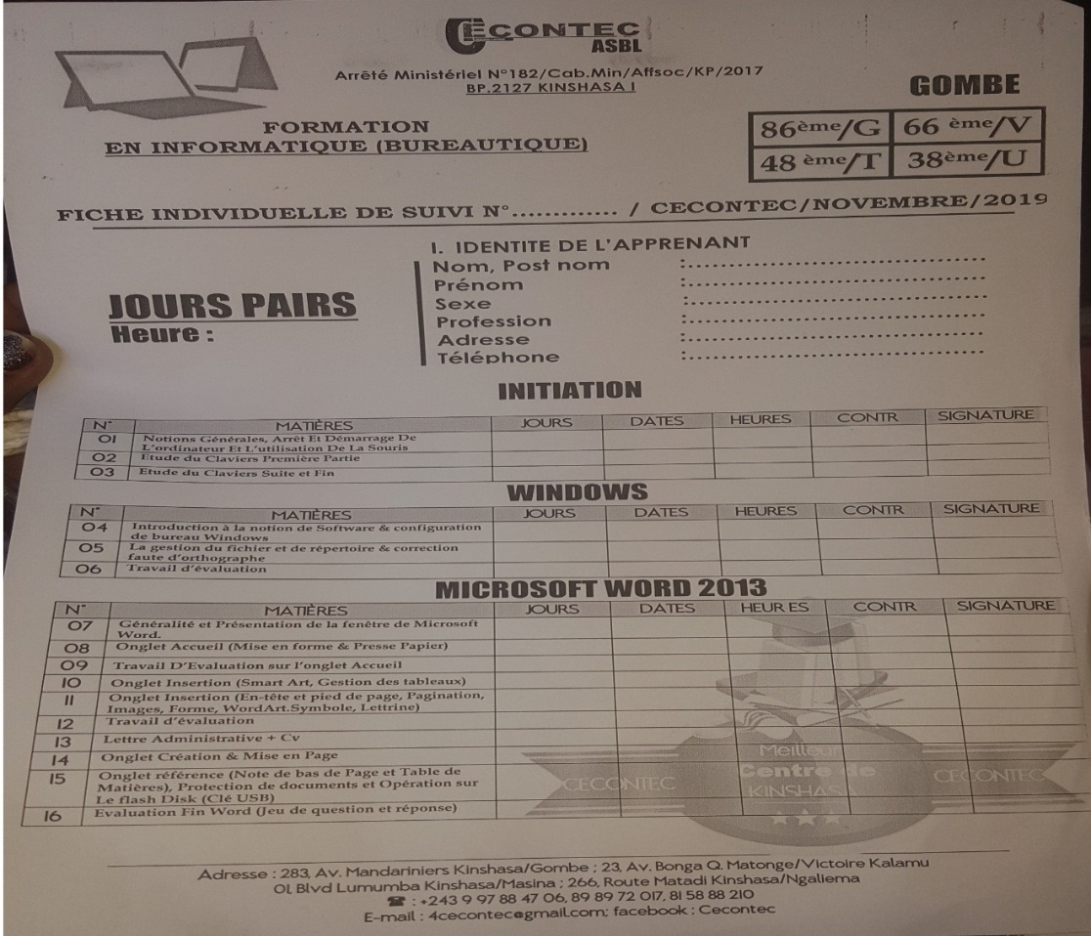

**c. Description du document**

|  |  |  |  |
| --- | --- | --- | --- |
| **Rubrique** | **Code rubrique** | **Nature** | **Taille** |
| Num Fiche individuel suivi | Num_Fichindiv | AN | 4 |
| Année | Anne | AN | 6 |
| Edition | Edit | AN | 6 |
| Adresse du centre | Adres_centre | AN | 40 |
| Nom Apprenent | Nom_apprn | AN | 20 |
| Postnom | Postn | AN | 20 |
| Prénom | Pren | AN | 20 |
| Sexe | Sexe | AN | 1 |
| Profession | Profes | AN | 15 |
| Adresse | Adres | AN | 40 |
| Téléphone | Tel | AN | 12 |
| Numero Module | Num_Mod | AN | 5 |
| Matières | Matier | AN | 15 |
| Jours | Jrs | AN | 10 |
| Date | Dat | DATE | 8 |
| Heure | Heur | AN | 4 |
| Contrat | Contrat | AN | 20 |
| Signature | Signat | AN | 20 |

**Tableau descriptif 3 :** Fiche de suivi individuel

**II.5.4. Macaron**

**a. Rôle :** est un document qui confirme l’inscription de l’apprenant pour la formation

**b. Modelé**

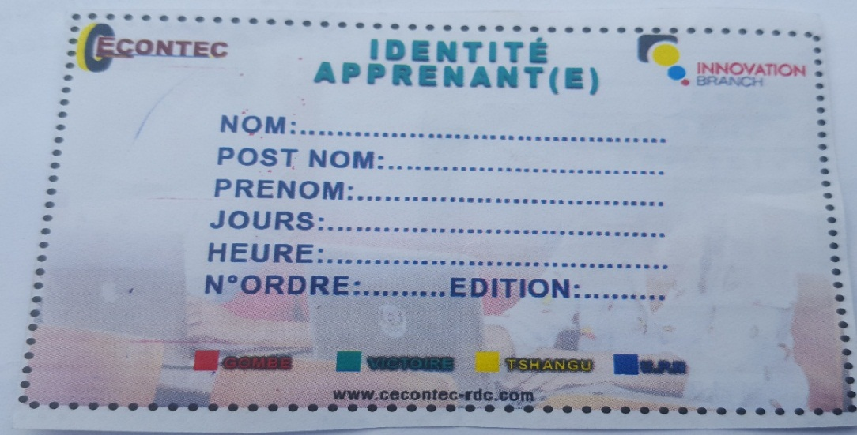

**c. Description du document**

|  |  |  |  |
| --- | --- | --- | --- |
| **Rubrique** | **Code rubrique** | **Nature** | **Taille** |
| Nom | Nom | AN | 15 |
| Post nom et Prénom | Post_Pren | AN | 40 |
| Jours | Jrs | AN | 10 |
| Heure | Heur | AN | 8 |
| Numéro d’ordre | Num_d’ord | N | 5 |
| Edition | Edit | AN | 15 |

**Tableau descriptif 4 :** macaron

**II.5.5. Brevet**

**a. Rôle :** est un document qui accorde un droit spécifique à l’apprenant après sa formation

**b. Modelé :**

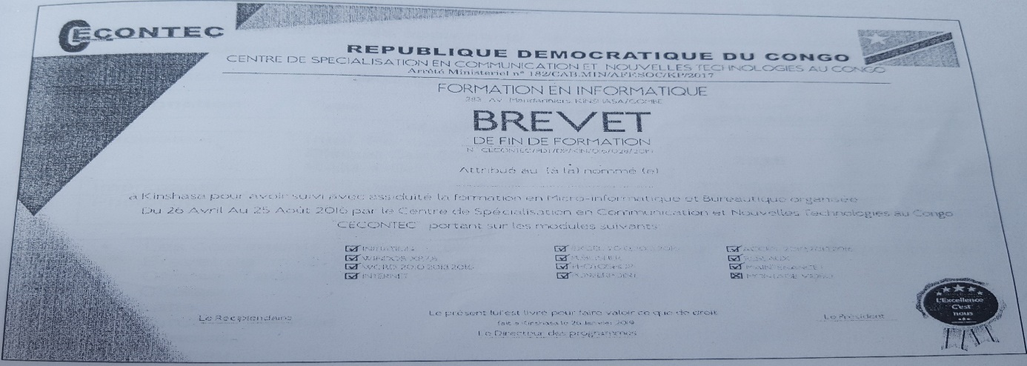

**c. Description du document**

|  |  |  |  |
| --- | --- | --- | --- |
| **Rubrique** | **Code rubrique** | **Nature** | **Taille** |
| Numéro Arrêt Ministeriel | Num_ArretMinist | AN | 10 |
| Module de formation | Mod_form | AN | 40 |
| Adresse du centre | Adres_Centr | AN | 40 |
| Nom et Postnom | Nom_Post | AN | 40 |
| Date de début formation | Dat_deb_formt | Date | 8 |
| Date fin Formation | Dat_fin_formt | Date | 8 |
| Signature récipiendaire | Singnat_recipien | AN | 8 |
| Signature Directeur | Singnat_direct | AN | 8 |
| Signature président | Singnat_presid | AN | 8 |

**Tableau descriptif 5 :** Brevet

**II.5.6. Rapport journalier**

**a. Rôle :**

**b. Modelé :**

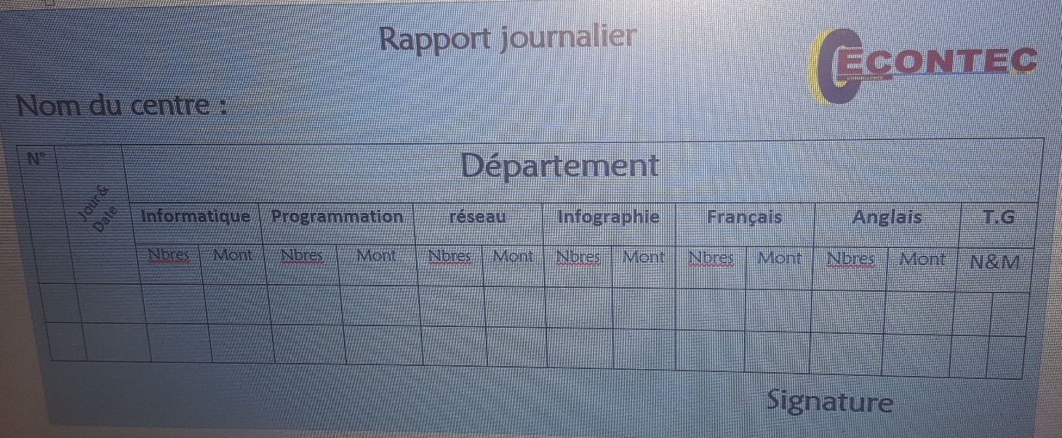

**c. Description du document**

|  |  |  |  |
| --- | --- | --- | --- |
| **Rubrique** | **Code rubrique** | **Nature** | **Taille** |
| Nom du centre | Nomcentr | AN | 20 |
| département | depart | AN | 20 |
| Nom du caissier | Nom_cais | AN | 40 |
| Nom apprenant | Nom_appre | AN | 15 |
| Date | Dat | D | 12 |
| Montant | Mont | N | 10 |

**Tableau descriptif 6 :** Rapport Journalier

**II.7. ETUDE DES MOYENS DE TRAITEMENT DE L’INFORMATION**

# II.7.1. Ressources matérielles

Les ressources matérielles sont l’ensemble de matériels qui aident la centre pour traiter les informations, pour la gestion de suivi de formation dispose les matériels ci-dessous :

|  |  |  |  |  |  |  |
| --- | --- | --- | --- | --- | --- | --- |
| **Noms Matériels** | **Nbre** | **Marque** | **Logiciel** | **Nbre de personne à son utilisation** | **Année d’acquisition** | **État** |
| Ordinateur | 48 | DELL, HDD 350 GB,CPU 3GHZ, RAM 2GB. | Window SP3, Microsoft office 2012, 2010,Adobe master collection CS3,ASP | − | 2015 | Bon |
| Calculatrice | 1 | Kadio | | − | 2017 | Bon |
| Photocopieuse | 4 | Panasonic | | − | 2015 | Bon |
| Imprimante | 9 | HP(à jet d’encre) et Laser102 | | − | 2015 | Bon |
| * Chaise, Table, * Papiers ; * Stylos ; * Crayons ; * Agrafeuses ; * Perforateur ; * Classeur ; | | | | | | |

**II.7.2. Moyens humains**.

En c’est qui concerne la gestion de formation des apprenant les personnes suivantes participent :

|  |  |  |  |  |
| --- | --- | --- | --- | --- |
| **Fonction** | **Effectif** | **Grade** | **Ancienneté** | **Niveau d’Etude** |
| Réceptionniste / Caisse | 2 | ---- | 5 ans | Gradué |
| Collège des Encadreurs | 15 | ------ | 5, 2,1 ans | D6, Gradué, Licencié |
| Chargé de Formation | 1 | ------ | 5 ans | Licencié |
| Trésorier | 1 | ---- | 2 ans | Gradué |
| Administration | 6 | ---- | 3, 5 ans |  |

# II.8. Etude des moyens de traitement des informations

**II.8.1. Schéma de circulation des informations**

Etude de flux d’informations est l’étape essentielle lors de l’analyse de l’existant. C’est dans celle-ci que nous avons cherché à connaitre les points ci-après :

* La complexité de service concernant l’informatisation ;
* Les traitements effectués au niveau de chaque service ;
* Les circuits de traitement d’information.

**II.8.1. Présentation du Schéma de circulation des informations**

105. réception de brevet de fin de formation

|  |  |  |  |  |  |  |
| --- | --- | --- | --- | --- | --- | --- |
| **APPRENANT** | **RECEPTION/CAISSE** | **ENCADREUR** | **CHARGE DE FORMATION** | **TRESORIER** | **ADMINISTRATION** | |
| **101.** se présente à la réception, renseignement sur la formation  **103.** réception MCR, début formation il se présent avec MCR et 500FC droit de participation  104. réception MCR et à la fin de formation il se présent avec ARG  **102.** Réception FR, il vérifie s’il a l’argent il paye frais d’inscription  FR  ARG  **203.** réception MCR avec ARG et remplissage de FSI  MCR  ARG  MCR  BF  ARG | ARG  MCR  FIS  **202.** Réception l’argent, vérification, enregistre dans le cahier et établir FIS et le MCR  **301.** réception de FIS, formation selon les modules choisi et à la fin de formation transmission de côtes dans FIS  F.R  ARG  CE  MCR  FIS  RJ  204. à la fin de la journée établir le RJ  **201.** le réceptionniste remet la fiche de renseignement à l’apprenant | **401.** Réception FIS et vérification de l’effectif, l’applicabilité des apprenants et ces qui mérites en fin établir la liste  FIS  FSI | **501.** réception de rapport journalier et vérification met la signature et établir rapport général (R.G)  FSI  LM  FSI  FIS | R.G  R.J | | M.C.R  ARG  BF  603. réception de rapport général (RG) et vérification  R.G  602. réception l’argent, vérification de MCR et établissement brevet de fin formation  **601.** réception du FIS et Liste de mérite(LM). Vérification (LM)  Etablissement de brevet  FSI  FIS  LM |

1. **Légende**

Indique la provenance

Indique la destination

Indique un document à plusieurs exemplaires

Indique un document

1. **Abréviations**

* ARG : Argent ;
* MCR : Macaron ;
* FIS : Fiche Individuelle de Suivi
* FR : Fiche de Renseignement
* BF : Brevet de Formation
* LST: Liste
* RJ: Rapport Journalier
* RG : Rapport Général

### II.7.1. Tableau descriptif du schéma des circulations

|  |  |  |
| --- | --- | --- |
| ***Postes*** | ***Tâches*** | ***Commentaire*** |
| 100 | 101 | Présentation de l’apprenant |
| 102 | Réception de fiche de renseignement s’il a l’argent il payer |
| 103 | Réception de macaron, le jour de formation il payer 500fc le frais de participation au cours |
| 104 | Réception de macaron et à la fin de la formation il se présente à l’administration avec l’argent pour récupère le brevet. |
| 105 | Réception de brevet |
| 200 | 201 | Accueil de l’apprenant et on lui remet la fiche de renseignement |
| 202 | Réception de l’argent, enregistre de l’apprenant, établissement de macaron et le fiche individuel de suivi de formation |
| 203 | Réception de macaron et le frais de participation de formation |
| 204 | Etablissement de rapport journalier |
| 300 | 301 | Réception de fiche individuelle des apprenants selon le module et à la fin de la formation transmission de côtes dans des fiches |
| 400 | 401 | Réception de fiche individuelle des apprenants et établissement de liste des apprenants qui mérite le brevet |
| 500 | 501 | Réception de rapport journalier et établissement de rapport général |
| 600 | 601 | Réception de liste, fiche individuelle de suivi de formation des apprenants et établissement de brevet |
| 602 | Réception de macaron, l’argent, vérification et remise de brevet |
| 603 | Réception de rapport général |

# 

# CHAPITRE III : CRITIQUE DE L’EXISTANT

Dans cette chapitre, nous allons présenter toutes les difficultés constatées après avoir analysé le système, de la manière dont les informations circulent, des différents documents utilisés enfin, apporter une critique sur les différents moyens (humains, matériels et financier).

# III.1. DEFINITION ET BUT

# Est un jugement objectif portant sur l’organisation actuelle qui vient d’être présentée. Elle permet de déceler les causes qui sont à la base de son disfonctionnement et de son alourdissement.

# III.1.1. Critique d’ordre Général

Sur le point organisationnel, le service de formation du CECONTEC possède une bonne organisation qui leur permet de bien gérer la formation des apprenants, sauf que ce système existent n’atteint pas les besoins des utilisateurs à cause de traitement manuel des informations.

# III.1.2. Critique des documents utilisés

Les documents utilisés concourent au bon fonctionnement de processus de suivi individuel d’apprenant. A cet effet, la seule faiblesse est que ces documents ne sont pas exhaustifs. Ainsi que la circulation des informations est lourde, ce qui cause la lenteur dans l’exécution des tâches d’un poste à un autre et mal conservation des documents.

**III.1.3. Critique des moyens de traitement des informations**

Actuellement les traitements des informations sont semi-automatiques et en mono poste.

En rapport avec les matériels informatiques, nous avons constaté le manque de logiciel qui puisse faciliter le traitement des informations, beaucoup d’opérations se font manuellement.

**CHAPITRE IV. PROPOSITION DES SOLUTIONS**

**IV.1. Définition et But :**

Pour remédier aux anomalies constatées dans la critique objective du système actuel, nous procédons ainsi à proposer quelques pistes de solutions appropriées.

Ainsi deux scenarios sont mis au point, notamment :

* Scénarios de réorganisation du système
* Le scénario d’informatisation.

# 1. Solution de réorganisation

Cette solution consiste à une réorganisation du système en reconduisant les qualités tout en conservant le traitement manuel :

* Acheter les armoires classeurs pour conserve les documents,
* Engager d’autres agents pour alléger ces tâches.
  1. **Avantages de la solution**

L’avantage constaté de la solution manuelle est que cette solution est moins couteuse. Et aussi la maîtrise de processus organisationnel et du circuit d’information du système existant.

* 1. ***Désavantages de solution***

Malgré sa souplesse de mise en œuvre, la solution manuelle présente quelques inconvénients. Parmi lesquels, nous énumérons :

* + - * Mauvaise conservation de document ;
      * Risque de saturation devant un volume important de données à traiter ;
      * Difficulté de recherche dans un temps record ;
      * Risque de perte des informations qui se trouve que sur le papier en cas de l’incidence du bureau ;
      * Lourdeur et beaucoup d’incertitude dans la circulation des informations et certains documents.

# 2. Solution informatique

Après analyse, nous proposons au centre de spécialisation en Communication et Nouvelle Technologies au Congo l’informatisation de son système de gestion de suivi de formation des apprenants afin de pallier aux multiples difficultés qui ralentissent cette gestion. Cette informatisation viendra alléger les tâches et les inconvénients relevés lors de cette gestion pour l’obtention des résultats attendus.

Et ainsi, elle apportera la rapidité dans la recherche et de repérage très rapide de l’information des de suivi des apprenant enregistrent dans la base des données, la fiabilité de l’information et l’amélioration de la qualité du travail.

1. **Avantages de la solution informatique**

Cette solution présente plusieurs avantages dont :

* Le traitement plus rapide des informations et sans erreurs, la conservation des informations sur des supports très souples de grandes capacité de mémorisation des informations et qui occupent des faibles espaces ;
* Les traitements seront fiables et cohérents ;
* Obtention des rapports fiables et à temps réel.

1. **Inconvénients de la solution informatique**

* Crainte de diminution de pouvoir chez certains responsables ;
* Cette solution demande des moyens important pour sa mise en œuvre.

# IV.2. Choix de la meilleure solution

Apres l’observation des difficultés que rencontre le système existant, difficultés dues aux moyens de traitement des informations, et aussi comme l’indique notre sujet, Compte tenu des avantages et des inconvénients de ces deux solutions évoqués ci-haut, celle qui nous parait favorable est l’informatisation de ce système ; quoi qu’elle soit coûteuse nous portons notre choix à la solution informatique car celle-ci nous procure beaucoup d’avantages par la mise en place d’une base de données efficace et solide.

.

**TROISIEME PARTIE**

**CONCEPTION ET REALISATION D’UN NOUVEAU SYSTEME D’INFORMATION**

**INTRODUCTION**

Dans cette partie, nous allons concevoir un nouveau système d’information en tenant compte de l’analyse préalable, des aspects organisationnels et informatiques.

Cette partie comporte quatre chapitres qui sont :

Etape Conceptuel ;

Etape Organisationnel ;

Etape Logique ;

Etape Physique.

# CHAPITRE I : ETAPE CONCEPTUELLE

**I.1. Introduction** :

L’Etape conceptuelle est une étape qui consiste à concevoir un nouveau système qui doit répondre aux besoins de l’organisation ; étant donné que la conception est une démarche intellectuelle qui consiste à ressortir de l’intelligence pour produire un résultat.

Son but est de faire une imagination sur des architectures nouvelles du système, en respectant les orientations et contraintes imposées par rapport aux besoins de l’organisation.

Cette section présente le système d’information à travers trois modèles :

* Modèle conceptuel de communication ;
* Modèle conceptuel de traitements ;
* Modèle conceptuel de données.

# SECTION 1. Modélisation Conceptuelle de Communication

**Définition** :

Le modèle conceptuel de communication est un modèle qui formalise les échanges d'informations, les messages entre systèmes fonctionnels. Ceux-ci peuvent être internes et regroupés en domaines, ou externes, les partenaires.

Ce diagramme conceptuel de flux (appelé aussi modèle conceptuel de la communication) permet de compléter le diagramme de contexte en décomposant l'organisation en une série d'acteurs internes.

**1.2. Formalisme du MCC**

Entreprise

Acteur Interne

Flux d’information

**Figure 2 :** Formalisme du MCC

**1.3. Définition des concepts :**

**1.3.1. Acteur externe :** Un acteur externe est un personnage moral ou physique n’appartenant pas à un système d’information mais qui joue un rôle important dans une organisation. Il est représenté par une ellipse en trait en pointillé.

**1.3.2. Acteur Interne :** Un acteur interne est une personne morale ou physique appartenant à un système d’information qui peut émettre ou recevoir des informations.

Il est représenté par une ellipse en trait continu, le nom de l’acteur à l’intérieur.

Acteur Interne

**1.3.3. Flux d’information :** apour but de présente l'organisation et les acteurs externes selon une représentation standard dans laquelle chaque objet porte un nom: l'organisation est représentée par un rectangle les acteurs externes sont représentés par des ellipses en pointillés les flux d'information sont représentés par des flèches dont l'orientation désigne le sens du flux d'information.

**1.4. Etape de construction du MCC**

CENTRE DE FORMATION CECONTEC

**Figure 3 :** Présentation du MCC

Remise de MCR (6)

début de formation, avec MCR et 500FC (5 )

Etablissement du RJ et il envois (12)

Etablir MCR et remis(4)

S’il est d’accord il payer le frais d’inscription (3)

Il remet la fiche des renseignements (2)

Présentation pour les renseignements (1)

A la fin de formation il envois FIS ((8)

Etablissement LM (9)

Etablissement de RG et Remet à (13)

La livraison de brevet (11)

A la fin de formation se présente avec MCR et l’argent de brevet (10)

Envois le FIS pour la formation (7)

# SECTION 2 : MODELISATION CONCEPTUELLE DES TRAITEMENTS (MCT)

# 2.1. Définition et but

Les concepts à ce niveau sont liés aux composants du formalisme du Modèle Conceptuel des Traitements appelé E-O-R (Evénement-Opération-Résultat). Ces composants sont : Acteur, Evénement, Synchronisation, Opération, Résultat et Règles d'émission.

Par traitement nous entendons l’ensemble des opérations que l’on fait subir à des objets ou que l’on applique à des personnes. Du point de vue traitement, les mêmes entités vont être décrites par les sollicitations, par les réactions qu’elles déclenchent de la part du système d’information.

**2.2. Formalisme du modèle conceptuel de traitement(MCT)**

Synchronisation

Operation

Actionouactivité

Événement

Règled’émission

Résultat

Et/ou

Ok Ko

**2.3. Concepts de base**

# 2.3.1. Processus :

Est un sous-ensemble de l’activité de l’entreprise. Cela signifie que l’activité de l’entreprise est constituée d’un ensemble de processus, un processus étant lui-même composé des traitements regroupés en ensemble appelés opérations.

# 2.3.2. Evénement :

L’événement c’est un stimulus qui provoque une réaction, il existe les événements internes (qui déclencher une opération) et les événements externes (qui sont déclenché par une opération).

# 2.3.3. Opération :

L’opération est l’action qui consiste à reformer l’événement en résultant d’une opération et prend un ou plusieurs événements en entrée et en général un ou plusieurs en sortie.

# 2.3.4. Synchronisation :

La synchronisation représente une condition préalable au déclenchement d’un traitement. Elle s’exprime par une expression logique à base de ET, OU ou tout autre combinaison booléenne.

# 2.3.5. Règles d’émission de résultat :

Les règles d’émission sont des règles qui conditionnent l’émission de résultat par une opération ;

# 2.3.6. Résultat :

Le résultat est la réponse en termes d’information générée par l’opération, le résultat d’une opération antérieur peut devenir l’événement dans l’opération suivante.

Nous pouvons représenter dans la pratique le formalisme comme suit :

**2.4. Règle de construction du MCT**

## **IV.3.2.2. Identification et description du processus**

Un processus est un enchainement d’opérations dont les actions sont incluses dans un même domaine d’activité. Le processus de notre travail est la gestion de suivi de formation des apprenants.

|  |  |  |  |  |  |
| --- | --- | --- | --- | --- | --- |
| **Evénement** | **Synchronisation** | **Opération** | **Activité de l’opération** | **Règles d’émission** | **Résultat** |
| Arrivée Apprenant besoins de l’information | Et | Réception  Réception | Conversation  Remise fiche de renseignement | Oui | Apprenant d’accord |
| Non | Apprenant non d’accord |
| Apprenant est d’accort  dispose l’argent | ET | Réception | Vérification de frais et établissement de MCR et FSI | Toujours | Apprenant reçu le MCR |
| Début formation  Avec le frais de participation | ET | Réception | Encaissement de frais  Etablissement de JP et signature FSI | Toujours | Jeton de participation reçus |
| Accès au cours |  | Cellule de Formation | Transmission de cours et établissement de liste de mérite | toujours | Liste de mérite établir |
| Paiement de frais brevet avec MCR | ET | Administration | Vérification de liste de mérite et vérification MCR  Etablissement Brevet | Nom | Brevet en attente |
| Oui | Brevet reçus |

**Tableau Descriptif 7 :** Identification

* 1. **Présentation du Modèle Conceptuelle de Traitement (MCT)**

ET

OPERATION1

* Renseigne et remise de F.R

OK KO

OPERATION2

* Vérification de l’argent
* Etablissement de MCR et FSI

Toujours

Toujours

OPERATION3

-Encaissement d’argent

-Etablissements de jeton de participation

-Signature de FSI

Toujours

OPERATION5

* Vérification de liste de mérite
* Etablissement de Brevet
* Vérification de MCR

OK KO

ET

OPERATION4

* Transmission de cours
* Etablissement de liste de mérite

Toujours

ET

ET

# SECTION 3. MODELISATION CONCEPTUELLE DES DONNEES

# 3.1. Définition [14]

La modélisation conceptuelle des données est la représentation de l’ensemble des données du domaine sans tenir compte des aspects techniques, économiques et d’accès sans se référer aux conditions d’utilisations par tel ou tel traitement.

**3.2. Formalisme du Modèle Conceptuel de Données**

Le formalisme nous permet de donner une forme à chaque objet et relation. La méthode merise propose que les objets soient représentés par les rectangles ayant deux zones pour placer le nom de l’objet dans sa partie supérieure et la liste des propriétés dans sa partie inférieur en commençant par l’identifiant.

Elle veut aussi que les relations soient représentées par des ellipses (parfois des hexagonales) dont la partie supérieure est écrit l’intitulé de la relation et, si elle possède les propriétés, celles-ci seront placées dans la partie inférieure. Les cardinalités sont placées en inverse c’est-à-dire les cardinalités de l’objet 1 seront placées à côté de l’objet 2 et vice versa.

Schématiquement, ce formalisme se présente comme suit :

Pour bien faire la représentation des objets et des relations, le formalisme utilise les symboles suivants :

**X, Y**

**X, Y**

**Entité 1**

#Identifiant

Propriété 2

Propriété 3

**Propriété n**

**Entité 2**

#Identifiant

Propriété 2

Propriété 3

**Propriété n**

**X, Y**

**X, Y**

**Cardinalité**

**Entité 3**

#Identifiant

Propriété 2

Propriété 3

**Propriété n**

Figure 4 : Formalisme du MCD

**3.3. Concepts de base**

**3.3.1. Entité** ou **Objet**: Un objet est une entité concrète ou abstraite et présentant une existence autonomes ou propre et présentant un certain intérêt dans la gestion considérée.

**3.3.2. Propriété** : Une Propriété est une information ou une rubrique élémentaire se rattachant à une entité, c’est-à-dire une donnée élémentaire, qui permet de décrire un objet. Notons que la propriété d’un objet doit être élémentaire non décomposable, si elle est décomposable, il faut la ressortir pour former un autre objet.

**3.3.3. Identifient** : Un identifiant est toute valeur par propriété qui permet d’identifier deux enregistrements différents ou un identifiant est une propriété qui joue un rôle particulier permettant de distinguer les occurrences par rapport aux autres. Il est toujours souligné ou précédé d’un signe dièse (#).

**3.3.4. Relation** : est une opération de la mise en commun ou de liaison de deux ou plusieurs objets, qui doivent nécessairement être présentées dans une même base de données. Elle est aussi définie comme un lien verbal unissant deux ou plusieurs objets.

En fait, une relation n’a pas une existence propre mais elle est subordonnées à l’existence préalable des objets qu’elle associe, ainsi, nous distinguons les relations suivantes :

* La relation de type un à plusieurs ;
* La relation de type plusieurs à un ;
* La relation de type Plusieurs à plusieurs.[15]

**3.3.5. Pattes**: Arcs non orienté qui relient la relation avec le type d’entités qui sont entre eux

**3.3.6. Occurrences** : Une occurrence est liée à la notion de cardinalité, elle représente le nombre de fois de la participation d’une entité dans l’association, elle permet de connaitre sans ambigüité chacune de ses occurrences et d’identifier un objet dans le dictionnaire de données[16]

**3.3.7. Dimension** : Une dimension est le nombre d’objets qui participent à la relation. Ainsi, nous avons :

* La dimension unaire ou réflexive
* La dimension Binaire
* La dimension ternaire
* La dimension quartenaire

**3.3.8. Contrainte** : Les contraintes sont des limitations objectives qui s’expriment sous forme de règles de gestion, dont nous avons

## **3.4. Règles de gestion**

Les règles de gestion sont définies comme la traduction conceptuelle des objectifs choisis et des contraintes acceptées par l’entreprise.[17]

C’est grâce à elles que le concepteur aura à recenser les objets et les relations qui feront partie de la base de données à implanter.

Les règles d’organisation permettent de connaître l’organisation mise en place par l’entreprise pour son bon fonctionnement, afin d’atteindre les objectifs qu’elle s’est fixés.

|  |  |
| --- | --- |
| **N° RG** | **REGLES** |
| RG1 | Un Agent enregistre aucun ou plusieurs Apprenants  Un Apprenant est enregistré par un et un seul Agent |
| RG2 | Un Apprenant paye un ou plusieurs frais  Un Frais est payé par un et un seul Apprenant |
| RG3 | Une Formation concerne un ou plusieurs frais  Un frais concerné par une et une seule formation |
| RG4 | Une formation aligne un ou plusieurs cours  Un cours est aligné dans une ou plusieurs formations |
| RG5 | Un apprenant peut suivre une ou plusieurs formations  Une formation est suivie par u ou plusieurs apprenants |
| RG6 | Une caisse encaisse un ou plusieurs frais  Un frais est encaissé dans une et une seule caisse |
| RG7 | Dans une caisse on trouve un ou plusieurs agents  Un agent est trouvé dans une et une seule caisse |
| RG8 | Un apprenant obtient aucun ou plusieurs brevet  Un brevet est obtenir par un et un seul apprenant |
| RG9 | Un agent livre un ou plusieurs brevets  Un brevet est livré par un et un seul agent |

Tableau descriptif 8 : Règle de Gestion

# 3.6. Dictionnaire des données

Un dictionnaire des données est un tableau récapitulatif de l’ensemble de description des propriétés des différents objets à utiliser dans le nouveau système d’information.

|  |  |  |  |
| --- | --- | --- | --- |
| **Code Propriété** | **Propriété** | **Nature** | **Taille** |
| Adres_Agt  Adres_Appren  Code_Format  Code_Cours  Code_Cais  DteNais_Appren  Devise  Dte_Debut  Dte_Fin  Dte_Livre  EtatCivil_Appren  Email_Appren  Fonct_Agt  Grad_Agt  Heur_Format  LieuDteNais_Appren  Lib_Fais  Lib_Format  Lib_Cours  Lib_Cais  Lib_Brev  Matric_Agt  Mois  Motif_Frais  Module  NomEtPost_Ag  Num_Appren  NomEtPost_Appren  Nbre_Heure  Num_Brev  Pren_Agt  Pren_Appren  Promot  Ref_Frais  Sexe_Agt  Sexe_Appren  Tel_Agt  Tel_Appren  Tableau descriptif 9 : Dictionnaire des Données | Adresse Agent  Adresse Apprenant  Code Formation  Code Cours  Code Caisse  Date Naissance Apprenant  Devise  Date début  Date fin  Date livrée  Etat civil Apprenant  Email Apprenant  Fonction Agent  Grande Agent  Heure de Formation  Lieu et Date de Naissance Apprenant  Libelle Frais  Libelle Formation  Libelle cours  Libelle Caisse  Libelle Brevet  Matricule Agent  Mois  Motif Frais  Module  Nom et Post-nom Agent  Numéro Apprenant  Nom et Post-nom  Nombre d’heure  Numéro Brevet  Prénom Agent  Prénom Apprenant  Promotion  Reference Frais  Sexe Agent  Sexe Apprenant  Téléphone Agent  Téléphone Apprenant | AN  AN  AN  AN  AN  AN  AN  D  D  D  AN  AN  AN  AN  AN  AN  AN  AN  AN  AN  AN  AN  AN  AN  AN  AN  AN  AN  AN  AN  AN  AN  AN  AN  AN  AN  AN  AN | 50  50  10  10  10  12  15  10  10  10  15  50  30  25  10  40  25  25  25  25  25  10  10  25  10  40  10  40  10  10  20  20  10  15  1  1  12  12 |

**3.7. Recensement et description sémantique des objets**

Un objet ou entité, est un ensemble d’éléments matériels ou immatériels ayant une existence propre.[18]7

**a) Recensement des objets**

* Agent ;
* Apprenant ;
* Frais ;
* Formation ;
* Cours ;
* Caisse ;
* Brevet.

**b) Description des objets**

* **Agent**

|  |  |  |  |
| --- | --- | --- | --- |
| Code propriété | Nature | Taille | Identifiant |
| Matric_agt  NEtPost_agt  Pren_agt  Sexe_agt  Grad_agt  Fonct_agt  Adres_agt  Tel_agt | AN  AN  AN  AN  AN  AN  AN  AN | 10  25  20  1  20  20  40  12 | # |

Tableau descriptif 10 : Agent

* **Apprenant**

|  |  |  |  |
| --- | --- | --- | --- |
| Code propriété | Nature | Taille | Identifiant |
| Num_appren  NEtPostN_appren  Pren_appren  Sexe_appren  EtatCivil_appren  LieuDteNais_Appren  Promotion  Tel_appren  Email_appren | AN  AN  AN  AN  AN  AN  AN  AN  AN | 10  40  20  1  15  25  25  12  40 | # |

Tableau descriptif 11 : Apprenant

* **Frais**

|  |  |  |  |
| --- | --- | --- | --- |
| **Code propriété** | **Nature** | **Taille** | **Identifiant** |
| Num_frais  Lib_frais  Mois  Mont_frais | AN  AN  AN  N | 10  25  10 | # |
|  |  |  |  |

Tableau descriptif 12 : Frais

* **Formation**

|  |  |  |  |
| --- | --- | --- | --- |
| **Code propriété** | **Nature** | **Taille** | **Identifiant** |
| Code_format  Lib_format  Dte_debut  Dte_fin  Heure_format | AN  AN  D  D  AN | 10  25  10  10  8 | # |

Tableau descriptif 1 3 : Formation

* **Cours**

|  |  |  |  |
| --- | --- | --- | --- |
| **Code propriété** | **Nature** | **Taille** | **Identifiant** |
| Code_cours  Lib_cours  Module  Nbre_heure | AN  DATE  AN  AN | 10  10  25  8 | # |

Tableau descriptif 1 4 : Cours

* **Caisse**

|  |  |  |  |
| --- | --- | --- | --- |
| **Code propriété** | **Nature** | **Taille** | **Identifiant** |
| Code_caiss  Lib_caiss | AN  AN | 10  20 | # |

Tableau descriptif 1 5 : Formation

* **Brevet**

|  |  |  |  |
| --- | --- | --- | --- |
| **Code propriété** | **Nature** | **Taille** | **Identifiant** |
| Num_brev  Lib_brev  Dte_livree | AN  AN  D | 10  20  10 | # |

Tableau descriptif 1 6: Formation

## **3.8. Recensement et descriptions des relations**

# a. Recensement des relations

Partant des objets recensés et décrits précédemment, les relations suivantes sont recensées :

* Enregistrer
* Payer
* Concerner
* Aligner
* Suivre
* Encaisser
* Trouver
* Livrer
* Obtenir

**b. Description des relations**

|  |  |  |  |  |  |
| --- | --- | --- | --- | --- | --- |
| **N°** | **Rélations** | **Propriétés** | **Dimension** | **Objets-Associé** | **Cardinalités** |
| 1 | Enregistrer | --------------------------- | Binaire | Agent-Apprenant | 0,n-1,1 |
| 2 | Payer | Dte_MontP | Binaire | Apprenant-Frais | 1,n-1,1 |
| 3 | Concerner | --------------------------- | Binaire | Formation-Frais | 1,n-1,1 |
| 4 | Aligner | --------------------------- | Binaire | Formation-Cours | 1,n-1,n |
| 5 | Suivre | --------------------------- | Binaire | Apprenant-Formation | 1,n-1,n |
| 6 | Encaisser | Dte-Encais | Binaire | Caisse-Frais | 1,n-1,1 |
| 7 | Trouver | -------------------------- | Binaire | Caisse-Agent | 1,n-1,1 |
| 8 | Livrer | -------------------- | Binaire | Agent-Brevet | 1,n-1,1 |
| 9 | Obtenir | ------------------- | Binaire | Apprenant-Brevet | 0,n-1,1 |

Tableau descriptif 1 7 : Relations

## **3.9.** **Définition des contraintes**

Les cardinalités permettent, comme nous l’avons dit tantôt, de caractériser le lien qui existe entre une entité et la relation à laquelle elle est reliée. La cardinalité d’une relation est composée d’un couple comportant une borne maximale et une borne minimale, intervalle dans lequel la cardinalité d’une entité peut prendre sa valeur :

* La borne minimale (généralement 0 ou 1) décrit le nombre minimum de fois qu’une entité peut participer à une relation.
* La borne maximale (généralement 1 ou n) décrit le nombre maximum de fois qu’une entité peut participer à une relation.

**a) Contrainte de Cardinalité** : une cardinalité consiste à définir pour chaque objet qui participe à la relation un nombre minimum et maximum d’occurrence pouvant exister pour une relation dans chaque objet.[19] Ce nombre-là est un quantificateur. Dans la pratique, nous distinguons les cardinalité suivantes :

* (0,1) : Aucun(e) ou une seule fois ;
* (1,1) : un(e) et un(e) seule fois ;
* (1, n) : un(e) et plusieurs fois ;
* (0, n) : Aucun(e) ou plusieurs(e).

**b) Contrainte d’intégrité fonctionnelle (CIF)**

Elle s’implique lorsqu’une occurrence de l’objet source pointe qu’une et une seule occurrence cible. Dans ce cas l’objet qui pointe est le père (0, n) ;(1,n) et l’objet pointé est le fils (0,1) ;(1,1).

**C) Contrainte d’intégrité multiple (CIM)**

Elle s’implique lorsqu’une relation porte le même couples de cardinalité entre le deux côtes c’est-à-dire (1,n)(1,n) ou bien (0,n)(0,n). Cette relation est du type autre que père-fils

# *D) Description des Contrainte (cardinalité*

|  |  |  |  |  |  |  |
| --- | --- | --- | --- | --- | --- | --- |
| **N°** | **Rélations** | **Cardinalité Source** | **Cardinalité cible** | **Objets Père** | **Objets Fils** | **Type de Cardinalités** |
| 1 | Enregistrer | 0,n | 1,1 | Agent | Apprenant | CIF |
| 2 | Payer | 1,n | 1,1 | Apprenant | Frais | CIF |
| 3 | Concerner | 1,n | 1,1 | Formation | Frais | CIF |
| 4 | Aligner | 1,n | 1,n | Formation | Cours | CIM |
| 5 | Suivre | 1,n | 1,n | Apprenant | Formation | CIM |
| 6 | Encaisser | 1,n | 1,1 | Caisse | Frais | CIF |
| 7 | Trouver | 1,n | 1,1 | Caisse | Agent | CIF |
| 8 | Livrer | 1,n | 1,1 | Agent | Brevet | CIF |
| 9 | Obtenir | 0,n | 1,1 | Apprenant | Brevet | CIF |

Tableau descriptif 18 : Cardinalité

**I.7. Présentation du modèle conceptuel des données MCD**

#Code_brev

Lib_brev

Date_Livre

#Code_cours

Lib_cours

Module

Nbre_heure

#Matric_agt

Nom_agt

Postnom_agt

Prenom_agt

Sexe_agt

Etatcivil_agt

Adres_agt

Grad_agt

Fonct_agt

Tel_agt

1, n

Dte_payer

1, 1

1, n

1, 1

Dte_Encais

1, 1

1, n

1, 1

1, n

1, 1

**Agent**

#Num_appren

NEtPost_appre

Pren_appren

Adres_appren

Sexe_appren

Promotion  
Tel_appren

Codep

#Num_Frais

Lib_frais

Motif_frais

Devise

**Frais**

1, n

**Brevet**

1,1

#Code_cais

Lib_cais

**Caisse**

0, n

1, 1

#Code_format

Lib_format

Debut_format

Fin_format

Heure_format

**Formation**

1,n

**Cours**

1, 1

1, n

1, n

1, n

1, n

**Apprenant**

Figure 5 : MCD

# CHAPITRE II : ETAPE ORGANISATIONNEL

**II.1. Définition et But :**

L’Etape Organisationnelle est la suite logique de l’Etape Conceptuelle, qui consiste à répondre aux trois questions : QUI, QUAND et OU ?, lesquelles questions donneront lieu à l’organisation à mettre en place.

Autrement dit, après avoir résolu le problème de la représentation de la base de données, vient alors l’étape de la prise en compte de l’organisation.

Elle permet de définir la répartition dans l’organisation et les modalités d’accès aux données ainsi que la répartition et les modalités d’exécution des traitements décris dans les opérations de gestion en prenant en compte des considérations d’organisation.

**SECTION 1 : MODELE ORGANISATIONNEL DE TRAITEMENT (MOT)**

* 1. **Définition :**

La Modélisation Organisationnelle de Traitements consiste à prévoir les réalisations ou les reflexe à acquérir face à des événements extérieurs. Ces reflexes normalises au sein de l’entreprise sont décrit sous forme des procédures.

La Modèle Organisationnel des Traitements a pour but d’étudier et décrire le fonctionnement du système d’information de répartir à l’utilisation des données et des traitements par type de site et type d’acteur, et représente la mise en œuvre organisationnelle des activités.

La tâche dévolue au concepteur à ce niveau est d’organiser les opérations découlant du MCT en répondant aux trois (3) questions ci-après :

* QUI ? : Ici, il faut définir l’acteur qui fera le traitement :
* L’homme dans le cas d’une tâche manuelle ;
* La machine dans le cas d’une tâche automatique ;
* L’homme et la machine dans le cas d’une tâche conversationnelle ou interactive.
* QUAND ? : Consiste à définir la périodicité du déroulement de la tâche qui peut être journalière, hebdomadaire, décadaire, mensuelle, trimestrielle, semestrielle, annuelle, apériodique, etc.
* OU ? : Permet de donner l’endroit où se déroulera le travail. En effet, un poste de travail constitue l’unité d’action élémentaire de l’entreprise qui est identifiée soit par la fonction qu’elle remplit, soit par les moyens qu’elle emploie.
  1. **Règle de passage du MCT au MOT**

Les conditions suivantes permettent ce passage :

* Ajouter les réponses aux questions QUI, QUAND et OU ? ;
* Ajouter pour chaque traitement :
* Le délai de réponse : temps immédiat (I) ou temps différé (D) ;
* Le mode de fonctionnement : unitaire (U), par lot ou batch (L) ;
* Transformer le vocabulaire : les opérations deviennent des tâches et les processus des procédures fonctionnelles. Plusieurs tâches exécutées dans un même poste de travail deviennent une phase.

|  |  |  |  |
| --- | --- | --- | --- |
| **DEROULEMENT**  ET  OPERATION1   * Renseigne et remise de F.R   OK KO  OPERATION2   * Vérification de l’argent * Etablissement de MCR et FSI   Toujours  Toujours  OPERATION3  -Encaissement d’argent  -Etablissements de jeton de participation  -Signature de FSI  Toujours  OPERATION5   * Vérification de liste de mérite * Etablissement de Brevet * Vérification de MCR   OK KO  ET  OPERATION4   * Transmission de cours * Etablissement de liste de mérite   Toujours | **ENCHAINEMENT DES TACHES/PHASES**  **1.3. Présentation du modèle Organisationnel de Traitement** | **NATURE** | **POSTE DE TRAVAIL** |
| 08h à 16h  08h à 16h | ET  ET  Figure 6  : MOT |  |  |

**SECTION 2 : MODELE ORGANISATIONNEL DE DONNEES(MOD)**

**2.1. Définition :**

La Modélisation organisationnelle de Données est une opération rationnelle et intellectuelle qui consiste, à partir du modèle conceptuel de données (MCD), à calculer ou quantifier les multiplicités des objets, à prendre en compte ou à définir la sécurité de la base de données pour en fin présenter un modèle organisationnel de données global.

La Modélisation Organisationnel des données sert à préciser quelles sont parmi les données définies au niveau conceptuel (MCD) celles qui sont prises en compte par le futur système informatisé.

Le but du MOD est la répartition des données de la BDD en plusieurs sites, chaque site représente un point de traitement (Répartition client-serveur).

**2.2. Règle de Passage du MCD au MOD**

Ce passage se fait sur base :

* De prise compte des données susceptibles d’être mémorisées, c'est-à-dire que le MOD doit être imputé des objets qui n’interviennent pas dans la machine ;
* De la quantification de la multiplicité ;
* De la quantification du volume des informations à mémoriser ;
* De la répartition des données informations entre différentes unités organisationnelle (MOD locaux) ;
* De la sécurisation des données.

En ce qui concerne notre étude tous les objets du MCD seront repris au MOD dont notre MOD égal à notre MCD.

# 2.3. Présentation MOD Global

#Code_brev

Lib_brev

Date_Livre

#Code_cours

Lib_cours

Module

Nbre_heure

#Matric_agt

Nom_agt

Postnom_agt

Prenom_agt

Sexe_agt

Etatcivil_agt

Adres_agt

Grad_agt

Fonct_agt

Tel_agt

1, n

Dte_payer

1, 1

1, n

1, 1

Dte_Encais

1, 1

1, n

1, 1

1, n

1, 1

**Agent**

#Num_appren

NEtPost_appre

Pren_appren

Adres_appren

Sexe_appren

Promotion  
Tel_appren

**Apprenant**

Codep

#Num_Frais

Lib_frais

Motif_frais

Devise

**Frais**

1, n

**Brevet**

1,1

#Code_cais

Lib_cais

**Caisse**

0, n

1, 1

#Code_format

Lib_format

Debut_format

Fin_format

Heure_format

**Formation**

1,n

**Cours**

1, 1

1, n

1, n

1, n

1, 1

Figure 7  : MOD Global

**2.4. MOD Locaux**

Le MOD locaux est un découpage qui permet de mettre en exercice des opérations communes, à partager entre les unités ou les postes, dans le cas d’un système d’information destiné à plusieurs sites organisationnels. Pour notre processus de la gestion de suivis de formation des apprenants, les opérations du système d’information se déroulent dans deux sites :

* Administrateur
* Utilisateurs

auquel nous ajoutent les restrictions de sécurisation de données suivantes :

* L : Accès en lecture ou consultation ;
* M : Accès en modification ou en écriture ;
* C : Accès en création ;
* S : Accès en suppression.

**2.4.1. Présentation du MOD Locaux**

1, n

Dte_payer

1, 1

1, n

1, 1

Dte_Encais

1, 1

1, n

1, 1

1, n

1, 1

1, n

0, n

1, 1

1,n

1, 1

1, n

1, 1

Site : Administrateur

**Apprenant**

#Num_appren

NEtPost_appre

Pren_appren

Adres_appren

Sexe_appren

Promotion  
Tel_appren

**Frais**

Codep

#Num_Frais

Lib_frais

Motif_frais

Devise

L

M

S

L

C

S

M

1,1

1, n

**Formation**

#Code_format

Lib_format

Debut_format

Fin_format

Heure_format

L

C

M

S

**Agent**

#Matric_agt

Nom_agt

Postnom_agt

Prenom_agt

Sexe_agt

Etatcivil_agt

Adres_agt

Grad_agt

Fonct_agt

Tel_agt

L

C

M

S

1, n

#Code_cais

Lib_cais

**Caisse**

L

C

M

S

**Cours**

#Code_cours

Lib_cours

Module

Nbre_heure

L

C

S

M

L

C

S

M

#Code_brev

Lib_brev

Date_Livre

**Brevet**

Figure 8 : Site Administrateurs

**2.4.2. Présentation du MOD Locaux**

1, n

Dte_payer

1, 1

1, n

1, 1

Dte_Encais

1, 1

1, n

1, 1

1, n

1, 1

1, n

0, n

1, 1

1,n

1, 1

1, n

1, 1

Site : Utilisateurs

**Apprenant**

#Num_appren

NEtPost_appre

Pren_appren

Adres_appren

Sexe_appren

Promotion  
Tel_appren

**Frais**

Codep

#Num_Frais

Lib_frais

Motif_frais

Devise

L

C

L

C

M

S

1,1

1, n

**Formation**

#Code_format

Lib_format

Debut_format

Fin_format

Heure_format

L

C

**Agent**

#Matric_agt

Nom_agt

Postnom_agt

Prenom_agt

Sexe_agt

Etatcivil_agt

Adres_agt

Grad_agt

Fonct_agt

Tel_agt

L

1, n

#Code_cais

Lib_cais

**Caisse**

L

**Cours**

#Code_cours

Lib_cours

Module

Nbre_heure

L

C

L

#Code_brev

Lib_brev

Date_Livre

**Brevet**

Figure 9 : Site Utilisateurs

# CHAPITRE III. ETAPE LOGIQUE

# III.1. Introduction

L’Etape Logique consiste à compléter la structure déterminée dans l’étape précédente, afin d’obtenir une structure plus pratique et plus efficace de façon à déduire les chemins d’accès qui permettront de parcourir l’espace des données. Il est alors important d’obtenir une structure plus pratique et plus efficace permettant :

* + - * + De prendre connaissance des besoins de l’utilisateur ;
        + De définir la structure en fonction du SBGD ;
        + D’élaborer un Modèle Logique des Données normalisé et un Modèle Physique des Traitements cohérent et fiable.

**SECTION 1 :** **MODELISATION LOGIQUE DES TRAITEMENTS (MLT)**

# 1.1. Définition et But

Ce modèle définit comment les taches informatisables sont décrites dans le Modèle Organisationnel de Traitement (MOT) sont conçues en termes de logiciel. Il est composé des procédures logiques et ces dernières sont composées des unités de traitement, ULT en sigle, ou plus précisément, des pages web s’il s’agit de la création d’un site Internet.

Il permet de tenir compte des ressources et contraintes matérielles, logicielles et des principes généraux de l’ergonomie (Etude scientifique des conditions de travail et des relations entre l’homme et la machine).

# 1.2. Construction du MLT

# 1.3. Concepts de base du MLT

Le formalisme de la conception du MLT utilise les concepts ci-dessous :

1. **Site organisationnel** : c’est le lieu où s’effectue un traitement autonome utilisant une ou plusieurs machines logiques ;
2. **Machine logique** : c’est l’ensemble des matériels et logiciels (ressources informatiques) capables de réaliser des tâches informatiques de façon autonome ;
3. **Unité Logique de Traitement** : c’est une portion d’une tâche logique qui est exécutée d’une manière autonome ;
4. **Procédure Logique** : c’est un enchaînement logique de plusieurs unités logiques de traitement effectué par une machine logique.
   1. **Règle de passage du MOT au MLT**

La méthode merise n’a pas prévue des règles précises pour passer du MOT au MLT, aussi l’évolution technologique que connait l’informatisation en matière de logiciels ne permet pas à merise de standardiser des procédures partant de la conception à la réalisation des applications informatique comme le voudrait l’UML.

Ce dernier est un langage dont le but est d’unifier les procédures de conception d’applications orientés objets à la réalisation.

* 1. **Identification et description des unités logiques de traitement**

1. **Identification des unités logiques de traitement**

Dans le processus de formation des apprenants du Centre de Spécialisation en Communication et de Nouvelle Technologies au Congo (CECONTEC en sigle) nous avons identifié  les tâches informatisables ou les ULT suivantes:

* Création de base de Données ;
* Paiement de frais d’inscription ;
* Paiement du frais de participation
* Etablissement des brevets.

1. **Description des unités des traitements(ULT)**

**ULT 01 : Création de la Base de Données**

* **Présentation Marquette Ecran : MAQ 01**

|  |
| --- |
| **ENCODAGE DES APPRENANTS** |
| N° APPRENANT    NOM APPRENANT  POST-NOM  SEXE  ADRESSE  PROMOTION  DATE DE NAISSANCE :  TELEPHONE  **ENREGISTRER Rechercher Supprimer Modifier ANNULER** |

Figure 10 : MAQ 01

* **Logique de dialogue :**
* Affiche la Marquette écran ;
* Saisir le numéro apprenant ;
* Rechercher dans la base de données, s’il trouve, affiche ‘’ ce numéro apprenant existe déjà ‘’ sinon
* Saisir le détail de l’apprenant en commençant par le numéro apprenant jusqu’au numéro téléphone de l’apprenant
* Ecriture sur disque ;
* Fin si
* **Enchainement**

|  |  |  |
| --- | --- | --- |
| **BOUTON** | **ACTION** | **EVENEMENT** |
| Enregistrement | Clic sur bouton | Enregistrement des informations dans la table concernée |
| Recherche | Saisir le numéro apprenant | Retrouvé la valeur liée au numéro saisir d’une manière automatique |
| Modifier | Clic sur le bouton | Actualiser ou modifier les informations existant dans la table |
| Supprimer | Clic sur le bouton | Supprimer l’enregistrement en cours dans la table |
| Annuler | Clic sur le bouton | Réinitialiser |

Tableau descriptif 19 : MAQ 01

**ULT 02 : Paiement de Frais**

* **Présentation Marquette Ecran : MAQ 02**

|  |
| --- |
| **ENCODAGE DES APPRENANTS** |
| N° FRAIS    MOTIF FRAIS  DEVISE  CODE CAISSE :  NUMERO APPRENANT  **ENREGISTRER Rechercher Supprimer Modifier ANNULER** |

Figure 10 : MAQ 02

* **Logique de dialogue :**
* Affiche la Marquette écran ;
* Saisir le numéro Frais ;
* Rechercher dans la base de données, s’il trouve, affiche ‘’ ce numéro frais existe déjà ‘’ sinon
* Saisir le détail de frais en commençant par le numéro frais jusqu’au numéro de l’apprenant ;
* Ecriture sur disque ;
* Fin si
* **Enchainement**

|  |  |  |
| --- | --- | --- |
| **BOUTON** | **ACTION** | **EVENEMENT** |
| Enregistrement | Clic sur bouton | Enregistrement des informations dans la table concernée |
| Recherche | Saisir le numéro Frais | Retrouvé la valeur liée au numéro saisir d’une manière automatique |
| Modifier | Clic sur le bouton | Actualiser ou modifier les informations existant dans la table |
| Supprimer | Clic sur le bouton | Supprimer l’enregistrement en cours dans la table |
| Annuler | Clic sur le bouton | Réinitialiser |

Tableau descriptif 20 : MAQ 02

**ULT 03 : Encodage de Cours**

* **Présentation Marquette Ecran : MAQ 03**

|  |
| --- |
| **ENCODAGE DES COURS** |
| CODE COURS    LIBELLE COURS  MODULE  NOMBRE HEURE :  **ENREGISTRER Rechercher Supprimer Modifier ANNULER** |

Figure 10 : MAQ 03

* **Logique de dialogue :**
* Affiche la Marquette écran ;
* Saisir le numéro Cours ;
* Rechercher dans la base de données, s’il trouve, affiche ‘’ ce numéro cours existe déjà ‘’ sinon
* Saisir le détail de cours en commençant par le code cours jusqu’au nombre d’heure ;
* Ecriture sur disque ;
* Fin si
* **Enchainement**

|  |  |  |
| --- | --- | --- |
| **BOUTON** | **ACTION** | **EVENEMENT** |
| Enregistrement | Clic sur bouton | Enregistrement des informations dans la table concernée |
| Recherche | Saisir le code cours | Retrouvé la valeur liée au numéro saisir d’une manière automatique |
| Modifier | Clic sur le bouton | Actualiser ou modifier les informations existant dans la table |
| Supprimer | Clic sur le bouton | Supprimer l’enregistrement en cours dans la table |
| Annuler | Clic sur le bouton | Réinitialiser |

Tableau descriptif 21 : MAQ 03

**ULT 04 : Encodage de Formation**

* **Présentation Marquette Ecran : MAQ 04**

|  |
| --- |
| **ENCODAGE DES FORMATIONS** |
| CODE FORMATION    LIBELLE FORMATION  DEBUT FORMATION  FIN FORMATION  HEURE  NUMERO FRAIS  **ENREGISTRER Rechercher Supprimer Modifier ANNULER** |

Figure 10 : MAQ 04

* **Logique de dialogue :**
* Affiche la Marquette écran ;
* Saisir le code formation;
* Rechercher dans la base de données, s’il trouve, affiche ‘’ ce code formation existe déjà ‘’ sinon
* Saisir le détail de formation en commençant par le code formation jusqu’au nombre d’heure ;
* Ecriture sur disque ;
* Fin si
* **Enchainement**

|  |  |  |
| --- | --- | --- |
| **BOUTON** | **ACTION** | **EVENEMENT** |
| Enregistrement | Clic sur bouton | Enregistrement des informations dans la table concernée |
| Recherche | Saisir le code formation | Retrouvé la valeur liée au numéro saisir d’une manière automatique |
| Modifier | Clic sur le bouton | Actualiser ou modifier les informations existant dans la table |
| Supprimer | Clic sur le bouton | Supprimer l’enregistrement en cours dans la table |
| Annuler | Clic sur le bouton | Réinitialiser |

Tableau descriptif 22 : MAQ 04

**ULT 05 : Etablissement de brevet**

* **Présentation Marquette Ecran : MAQ 05**

|  |
| --- |
| **ENCODAGE DE BREVET** |
| CODE BREVET  LIBELLE BREVET  NUMERO APPRENANT  DATE LIVREE  **ENREGISTRER Rechercher Supprimer Modifier ANNULER** |

Figure 10 : MAQ 05

* **Logique de dialogue :**
* Affiche la Marquette écran ;
* Saisir le code brevet;
* Rechercher dans la base de données, s’il trouve, affiche ‘’ ce code brevet existe déjà ‘’ sinon
* Saisir le détail de brevet en commençant par le code brevet jusqu’au date délivrée ;
* Ecriture sur disque ;
* Fin si
* **Enchainement**

|  |  |  |
| --- | --- | --- |
| **BOUTON** | **ACTION** | **EVENEMENT** |
| Enregistrement | Clic sur bouton | Enregistrement des informations dans la table concernée |
| Recherche | Saisir le code brevet | Retrouvé la valeur liée au numéro saisir d’une manière automatique |
| Modifier | Clic sur le bouton | Actualiser ou modifier les informations existant dans la table |
| Supprimer | Clic sur le bouton | Supprimer l’enregistrement en cours dans la table |
| Annuler | Clic sur le bouton  Tableau descriptif 23 : MAQ 01 | Réinitialiser |

Affichage du Logo

Bienvenue

Login :

Password :

ULT 01

Connexion

OK

KO

ULT 02

Affichage Menu Principal

Mise à jour

Edition

Quitter

Menu Déroulant

Affichage Masque 3

UTL3

Mise à jour

Apprenant

Affichage Masque 4

Masque 4

Formation

Suivi

Cours

Brevet

Agent

ULT 04

Impression

- Fiche de suivi individuel d’apprenant

- Liste des apprenants suivis la formation

- Brevet

Quitter

Figure 11 : ULT

Frais

**SECTION 2 : Modèle Logique de Données (MLD)**

**2.1. Définition et But :**

La modélisation logique des données a pour but de préparer l’implantation des données sous un logiciel de gestionnaire des données.

Le gestionnaire des données est appelé Système de Gestion des Bases des Données (SGBD), qui est un logiciel spécifique permettant la description des traitements, la manipulation et l’extraction des données stockées dans des bases de données.

La modélisation des données réalise les opérations ci-après :

* + - * + Transformation du MOD, exprimé en formalisme entité-relation en un MOD exprimé dans un formalisme logique adapté au SGBD envisagé ;
        + Elaboration des schémas relationnels associés aux MLD valides.

# 2.2. Règles de passage du MOD au MLD Brut

1. **Changement du vocabulaire** 
   * L’objet devient la table ;
   * La propriété devient l’attribut ;
   * L’identifiant devient la clé primaire ;
   * La procédure fonctionnelle devient la procédure logique.
2. **Règles de passage**

Les relations dans le sens conceptuel ou organisationnel subissent plusieurs traitements. Ainsi, différents cas se présentent :

1. **Cas de la relation du type Père-Fils (CIF)**

La relation disparaît mais la sémantique reste maintenue, car le Père cède sa clé au Fils, qui automatiquement devient la clé secondaire de la table Fils ; et si la relation portait des propriétés, celles-ci deviennent des attributs de la table Fils.

1. **Cas des autres relations**

La relation devient une table. La clé de cette table est une double clé composée de la clé de l’une et de l’autre table, tout en gardant ses attributs si elle les portait.

**2.3. Présentation du MLD Brut**

**Agent**

#Num_appren

NEtPost_appre

Pren_appren

Adres_appren

Sexe_appren

Promotion  
Tel_appren

Matric_agt#

**Apprenant**

Codep

#Num_Frais

Lib_frais

Motif_frais

Devise

Num_appren#

Code_Cais#

**Frais**

**Brevet**

1, n

**Suivre**

#Code_Format

#Num_appren

**Formation**

#Code_format

Lib_format

Debut_format

Fin_format

Heure_format

Num_Frais#

#Matric_agt

Nom_agt

Postnom_agt

Prenom_agt

Sexe_agt

Promotion

Etatcivil_agt

Adres_agt

Grad_agt

Fonct_agt

Tel_agt

**Caisse**

#Code_cais

Lib_cais

Matric_agt#

#Code_cours

Lib_cours

Module

Nbre_heure

Code_format#

**Cours**

#Code_brev

Lib_brev

Date_Livre

Num_appren#

Matric_agt#

²²

Figure 12 MLD Brut

# 2.4. Normalisation de la base de données

Les SGBD relationnels sont plus efficaces lorsque la base de données est normalisée.

Ceci permet :

* Des requêtes plus simples à écrire ;
* Des données plus facilement accessibles ;
* Une meilleure intégrité des données ;
* La diminution des erreurs lors de l'insertion ou de la suppression des nouvelles données.

La normalisation consiste à réduire au maximum la redondance qui est une répétition coûteuse en espace disque, en temps de traitement, en mise à jour et en moyens financiers.

Il existe cinq formes normales (5NF) dont les deux dernières ne sont autres que des cas particuliers de la troisième forme normale (3NF).

**Première forme normale (1NF)**

Les attributs portés par une table doivent être élémentaires et cette table doit posséder obligatoirement une clé.

En d'autres mots, les attributs portés par une table ne doivent pas être répétitifs. Il est à noter qu'un attribut élémentaire n'est pas décomposable.

**Deuxième forme normale (2NF)**

Tout en étant déjà en première forme normale (1NF), les attributs portés par une table doivent avoir une dépendance fonctionnelle élémentaire vis-à-vis de la clé.

Il faudra pour cela, sortir de la table tous les attributs non-clés qui ne dépendraient pas en totalité de la clé primaire pour former une nouvelle table, tout en ajoutant à la clé de la table initiale, la clé primaire de la nouvelle table.

**Troisième forme normale (3NF)**

Tout en étant déjà en deuxième forme normale (2NF), les attributs portés par une table doivent être en dépendance directe, c'est-à-dire sortir de la table tous les attributs non-clés qui dépendraient transitivement de la clé primaire de la table initiale, et ajouter à cette table la clé primaire de la nouvelle table.

**2.5. Présentation du MLD Valider**

#Matric_agt

Nom_agt

Postnom_agt

Prenom_agt

Sexe_agt

Etatcivil_agt

Adres_agt

Tel_agt

Code_Grad#

Code_Fonct#

**Agent**

#Num_appren

Nom_appren

Post_appre

Pren_appren

Adres_appren

Sexe_appren  
Tel_appren

Matric_agt#

Code_Promo#

**Apprenant**

**Frais**

**Brevet**

1, n

**Promotion**

#Code_Promo

Lib_Promo

Codep

#Num_Frais

Lib_frais

Motif_frais

Devise

Num_appren#

Code_Cais#

Code_format#

#Code_Format

#Num_appren

Date_suivi

**Suivre**

**Formation**

#Code_format

Lib_format

Debut_format

Fin_format

Heure_format

#Num_Frais

#Code_cours

Lib_cours

Module

Nbre_heure

Code_format#

**Cours**

**Caisse**

#Code_cais

Lib_cais

Matric_agt#

**Grade**

#Code_Grad

Lib_Grand

#Code_Fonct

Lib_Fonct

**Fonction**

#Code_brev

Lib_brev

Date_Livre

Num_appren#

Matric_agt#

Figure 13 MLD Valide

**2.6. Schéma relationnel Associé au MLD Valider**

**1. AGENT : {[** #Matric_agt Text(10)], [Nom_Agt Text(25)], [Post_nom Text(25)], [Prénom Text(25)], [Sexe_agt Text(1)], [Etatcivil_agt Text(15)], [Adresse_agt Text(40)], [Tél_agt Text(15)], [Code_Grad# Text(10)], [Code_Fonct# Text(10)]}

**2. GRADE** : {[# Code_Grad: Text(10)] ; [Lib_Grad: Texte(20)]}

**3. FONCTION**: {[# Code_Fonct: Text(10)] ; [Lib_Fonct: Texte(20)]}

**4. APPRENANT** : {[#Num_Appren Text(10)], [Nom_Appren Text(25)], [Postnom_appren Text(25)], [Prénom_appren Text(25)], [Sexe Text(1)], [Adresse_appren Text(40)], [Tél_appren Text(15)], [ Matric_Agt# Text(10)]}

**5. FRAIS :** {[# Num_Frais: Text(10)] ; [Num_Appren#: Text(10)] ; [Code_Cais#: N(10)] ; [Date_Frais : date (10)] ; [Mont : N (10); [Motif: Texte(30)]}

**6. FORMATION :** {[#Code_format: Text(10)] ; [Num_Frais#: Text(10)] ;[Lib_format: Text(25)] ; [Date_Debut : date(10)] ; [Date_Fin: date(10)] ; [Nbre_Heure: N (2)] }

7. **COURS :** {[#Code_Cours: Text(10)] ; [#Matric_agt: Text(10)] ;[Lib_Cours: Text(25)]}

**8. CAISSE :** {[#Code_Cais: Text(10)] ; [Matric_agt#: Text(10)] ;[Lib_Cais: Text(25)] }

9. BREVET : {[#Code_Brev: Text(10)] ; [Matric#: Text(10)] ;[Lib_Cais: Text(10)] }

**10. SUIVRE :** {[#Num_Appren: Text(10)] ; [#Code_format: Text(10)] }

**11. ALIGNE :** {[#Code_Cours: Text(10)] ; [#Code_format: Text(10)] }

**12. PROMOTION :** {[#Code_Promo: Text(10)] ; [Lib_Promo: Text(25)]}

## **CHAPITRE IV : ETAPE PHYSIQUE**

Introduction :

Le Modèle physique des traitements comprend les programmes informatiques et leur environnement d’exploitation, moniteur temps réel, traitement par lot, temps partagé…

Aucune représentation n’est spécifique de MERISE et ne sera développée. Celui-ci est libre de découper ses programmes de manière à les réutiliser dans les différents outils informatiques.

**SECTION 1 : MODELE PHYSIQUE DE TRAITEMENT**

* 1. **Définition :**

La modèle physique de traitement (MPT) représente la structure du programme sous forme d’une arborescence. Elle pour but de donner une vision global de l’ensemble du programme qui constitue notre projet.

* 1. **Construction du Modèle Physique de Traitement**
     1. **Définition du Modèle Physique de Traitement**

Le MPT utilise les mêmes concepts que le modèle logique des traitements en ajoutant celui-ci :

* Programme : est une suite d’instruction logique stockée dans un support physique
* Moniteur : est une approche pour synchroniser deux ou plusieurs taches qui utilisent des ressources partagées
* Module : est une entité créée par un assembleur ou un compilateur et qui n’est pas encore intégrée à un programme exécutable.

## **Règles de passage du MLT validé au MPL**

Le passage du Modèle de Logique de Traitement au Modèle Physique de Traitement se fait en en respectant les principes suivants :

* Les tâches du modèle logique de traitement deviendront des modules dans le modèle physique de traitement ;
* Les module se décomposeront à des programmes pour répondre aux préoccupations ou aux besoins des utilisateurs ;
* D’où les modules se présenteront sous forme d’une arborescence.
  1. **Présentation du Modèle Physique de Traitement**

ACCUEIL

AUTHENTIFICATION

PAGE PRINCIPAL DE L’APPLICATION

MISE EN JOUR

IMPRIMER

* Apprenant
* Frais
* Formation
* Suivre
* Cours
* Brevet
* Agent
* Fiche de suivi de formation de l’apprenant
* Reçu de Frais
* Brevet

BDDAppren

Figure 14 MPT

**SECTION 2. MODELISATION PHYSIQUE DE DONNEES**

**2.1. Définition et but**

L’étape physique de données consiste à la création de la structure de la Base de Données tout en respectant les limitations du système de gestion de base de données (SGBD). L’étape physique de données est la décision technique, tels que performance, capacité de la mémoire, temps de réponse, il s’agit ici d’une représentation des moyens à mettre en œuvre pour la gestion de données à traiter.

La finalité ici, est de créer la structure de la base de données (MPD) qui n’est que la traduction du modèle logique de données dans langage de description de données spécifique au SGBD retenu pour la réalisation du système. [20]

2.2. Construction du Modèle Physique de Données

2.2.1. Définition des concepts du Modèle Physique de Données

Le formalisme du modèle physique de données est basés sur les différents concepts technique définit au préalables par la méthode Merise tels que :

* Fichier : c’est un ensemble d’information qu’on perçoit sur un groupe homogène d’individus ou un objet ayant la même structure.
* Clé d’accès : est un champ spécifique d’un fichier permettent de distinguer les enregistrements d’une façon unique.
* Champs : est une unité élémentaire d’information d’un fichier.
* Enregistrement : c’est un ensemble de valeur qui rapport à une entité d’un fichier.

## **2.3. Règles de passage du MLD validé au MPD**

* Les tables décrites au niveau du schéma logique associé au MLD validé deviennent des fichiers des données communément appelés « Tables », et l’ensemble de tous ces fichiers ou tables forme un seul fichier physique ;
* La table devient le fichier ;
* La clé primaire devient clé d’accès aux données) ;
* Les attributs de table deviennent les champs du fichier.

# II.3. Présentation du Modèle Physique de Données (MPD)

**Fichier : APPRENANT**

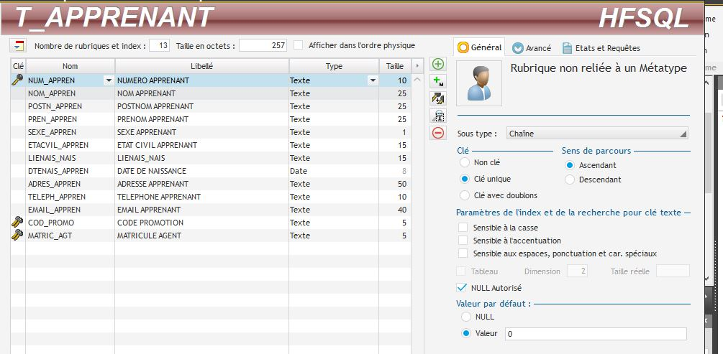

Figure 15 Apprenant

**Fichier : PROMOTION**

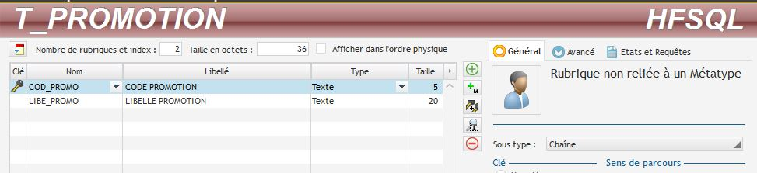

Figure 16 Promotion

**Fichier : CAISSE**

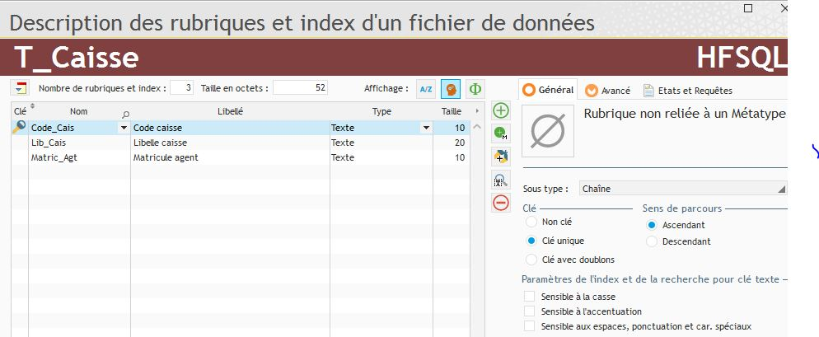

Figure 17 Caisse

**Fichier : FRAIS**

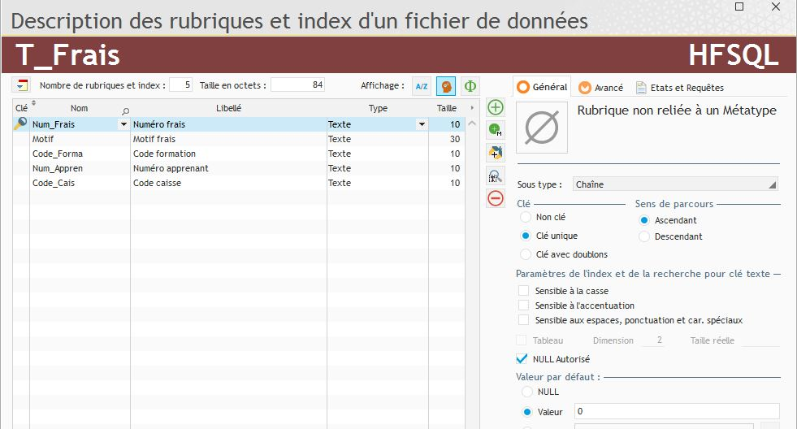

Figure 18 Frais

**Table: FORMATION**

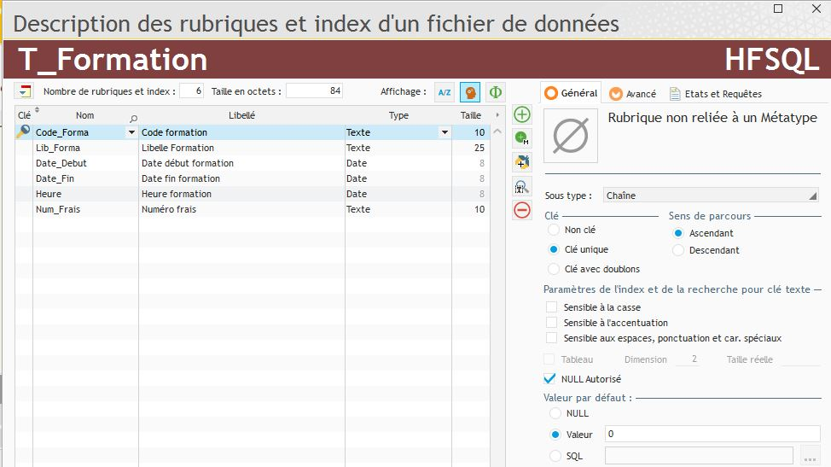

Figur9 Apprenant

**Fichier : COURS**

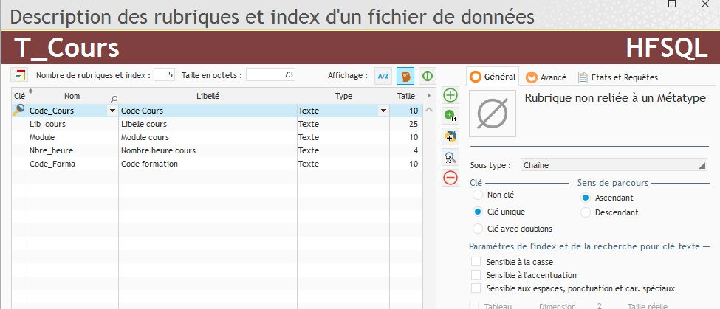

**Fichier : SUIVRE**

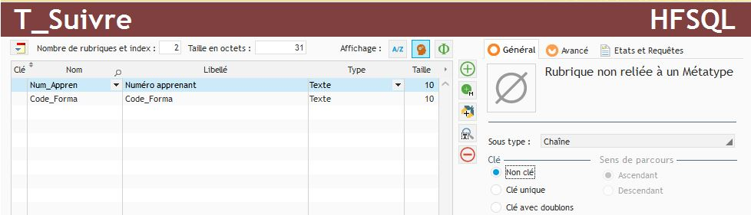

**Fichier : BREVET**

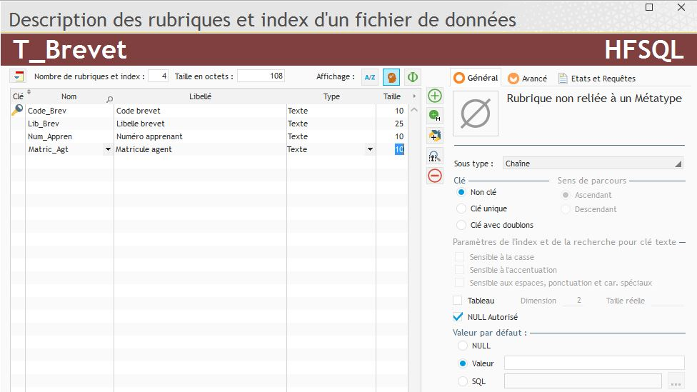

**Fichier : AGENT**

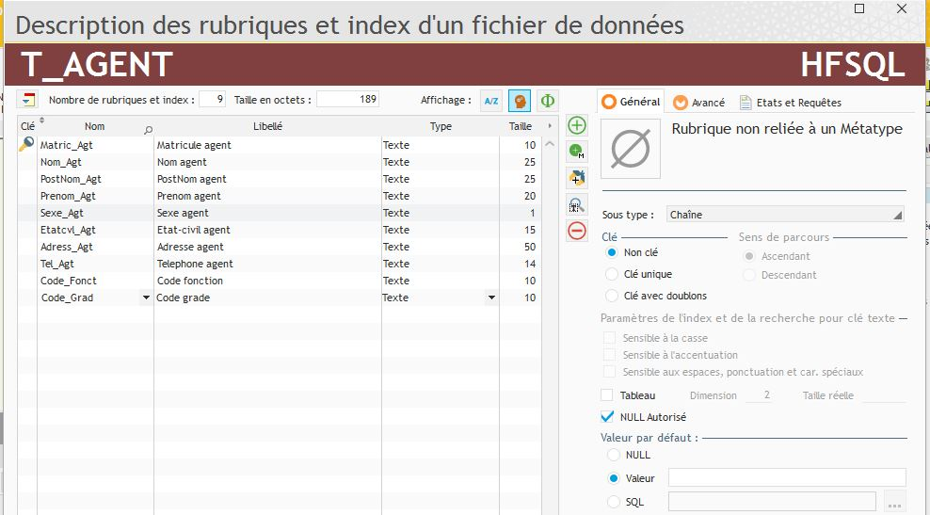

**Fichier : FONCTION**

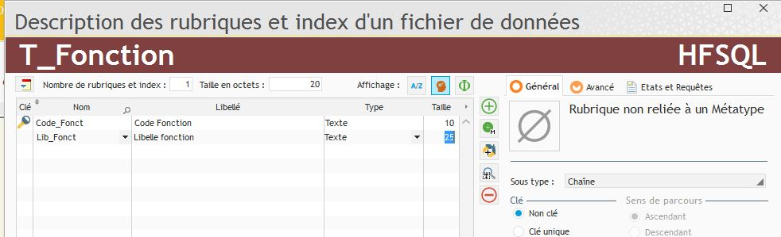

**Fichier : GRANDE**

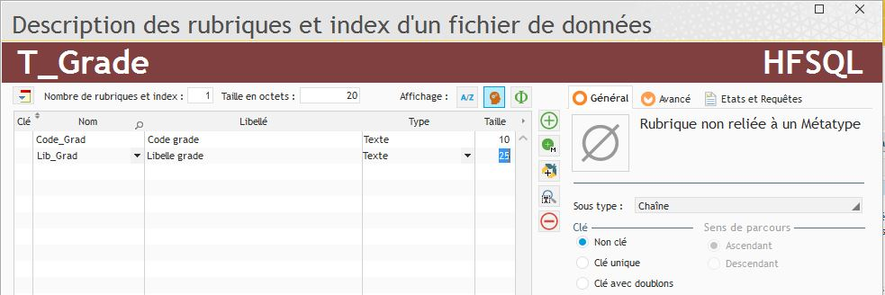

**CHAPITRE V. REALISATION DU SYSTEME D’INFORMATION INFORMATISE**

**V.1. introduction**

Le cinquième chapitre de notre travail, nous aide à décrire la structure et les fonctionnements globale de notre logiciel de suivi de formation des apprenant qui sera mise en place.

**V.2. Définition**

Développement du système d’information informatise est une phase qui consiste à décrire les fonctionnalités techniques d’exploitation de l’application en rapport avec les besoins d’utilisateurs.

Pour le développement du nouveau système de suivi de formation des apprenants, nous avons opté la structure monoposte.

**SECTION 1 : CHOIX DU LANGAGE DE PROGRAMMATION ET DU SGBD**

Dans le but de répondre aux besoins du CECONTEC, nous avons fait le choix sur WinDev20 comme plate-forme de développement d’application

* 1. **Choix du langage du SGBD**
  2. **Description du SGBD HyprerFilSql**

HypertFilSql est une base de données SQL intégré à l’environnement WinDev, Mobile et Wendel. HyperFilSql existe en version local, réseau, cluster, Client/Server (Windows et Lunix) et Cloud et Mobile.

* 1. **Création de la Base de Données et de Tables**

Ayant opté le SGBD HyperFilSql 20, pour créer la base de données on procède comme suite :

* Lancement de WinDev 20 en cliquant sur menu démarre/tous les programmes/WinDev 20 ;



* Apres lancement, on clique sur le bouton créer un projet

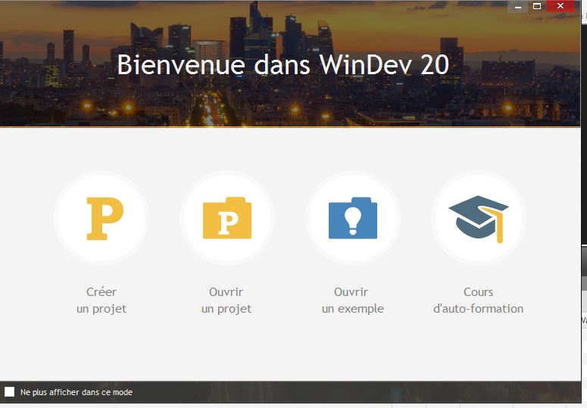

* Cliquer sur base de données HFSQL Classic.

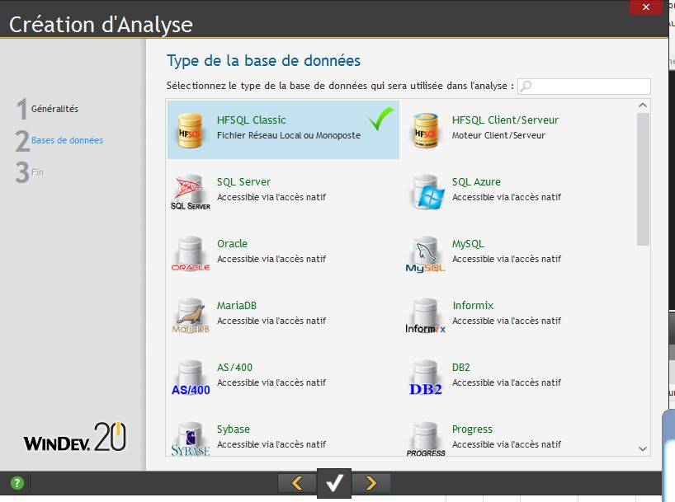

Suivant

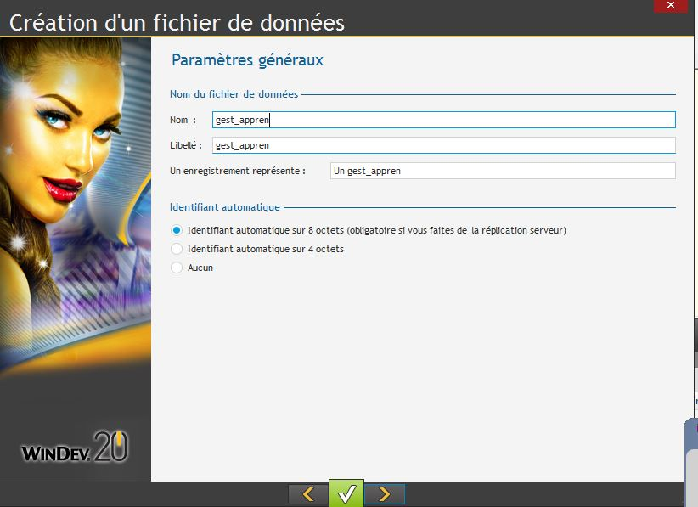

* 1. **Choix de Langage de Programmation**
  2. **Description de WinDev 20**

WinDev c’est un atelier de génie logiciel(AGL) complet permettant de développé des applications Windows dans de nombreux domaine : gestion, industrie, médical… les applications peuvent inclure l’accès à des informations stockée dans la base de données.

* Lancement de WinDev 20 en cliquant sur menu démarre/tous les programmes/WinDev 20 ;



* Apres lancement, on clique sur le bouton créer un projet



**SECTION 2 : PRESENTATION DES INTERFACES**

* + - * 1. **Connexion**

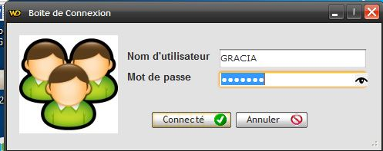

* + - * 1. **Interface Menu Principal**

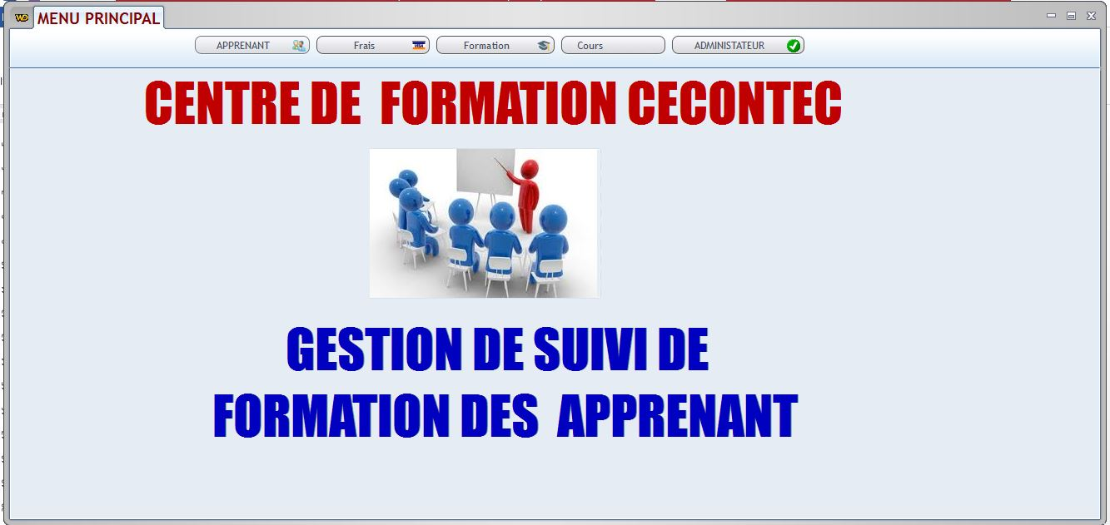

* + - * 1. **Interface Apprenant**

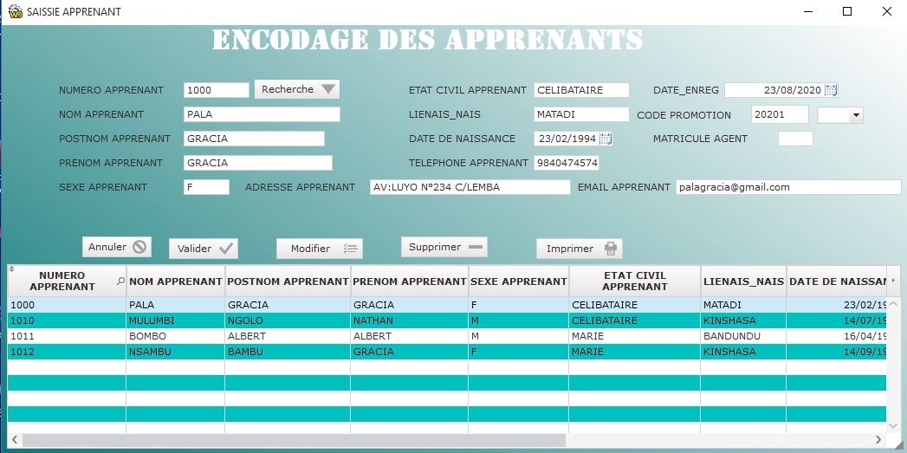

* 1. **Interface Formation**

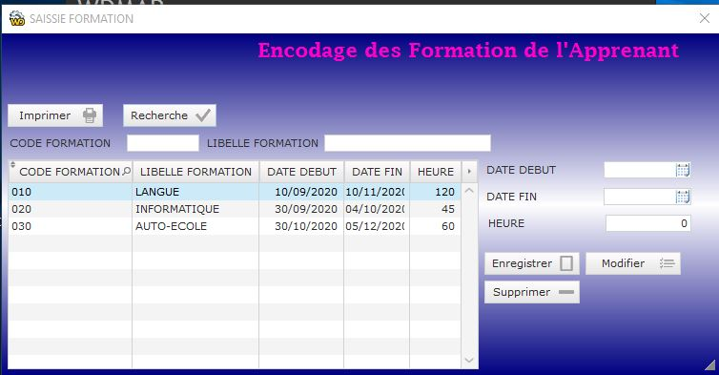

* 1. **Interface Frais**

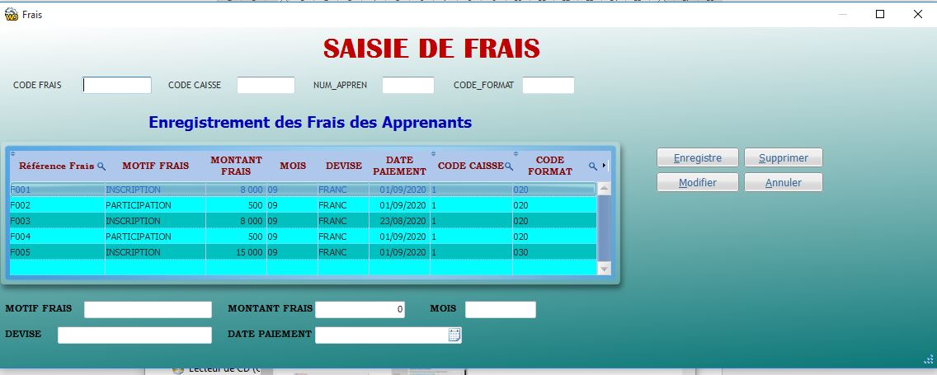

* 1. **Interface SUIVI**

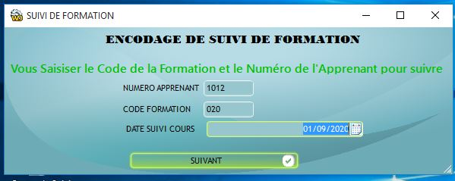

* 1. **Interface Cours**

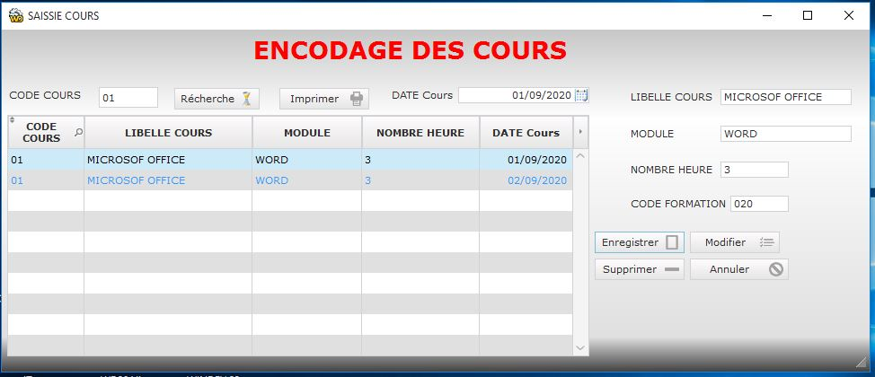

* 1. **Interface Brevet**

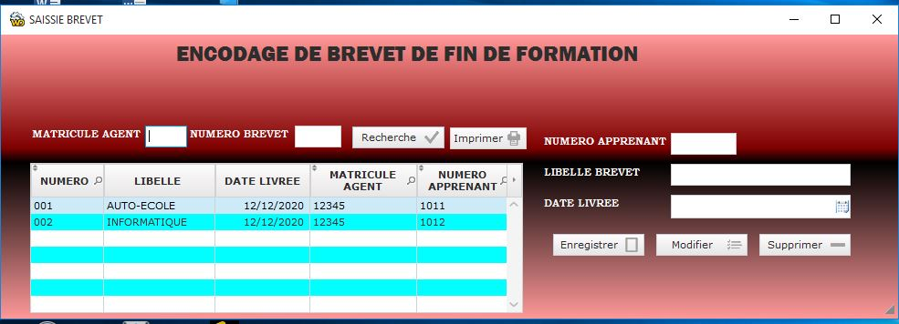**\***

**SECTION 3 : ECRITURE DES CODES**

* **Bouton Enregistre**

SI SAI_NUM_APPREN="" OU SAI_NOM_APPREN="" OU SAI_POSTN_APPREN="" OU SAI_PREN_APPREN="" OU SAI_SEXE_APPREN="" OU SAI_ADRES_APPREN="" OU SAI_ETACVIL_APPREN="" OU

SAI_TELEPH_APPREN="" OU SAI_LIENAIS_NAIS_Appren="" OU SAI_DTENAIS_APPREN_Appren="" OU SAI_EMAIL_APPREN="" OU SAI_DATE_ENREG_Appren="" OU SAI_COD_PROMO="" OU

SAI_MATRIC_AGT="" ALORS

Info("L'un de Champ ne pas charge dans la zone de saisir")

SINON

HLitRecherche(T_APPRENANT,NUM_APPREN,SAI_NUM_APPREN)

SI HTrouve(T_APPRENANT)=*Faux* ALORS

EcranVersFichier(SAI_NUM_APPREN)

HAjoute(T_APPRENANT)

TableAffiche(TABLE_T_APPRENANT)

SAI_NUM_APPREN=""

SAI_NOM_APPREN=""

SAI_POSTN_APPREN=""

SAI_PREN_APPREN=""

SAI_SEXE_APPREN=""

SAI_TELEPH_APPREN=""

SAI_ADRES_APPREN=""

SAI_COD_PROMO=""

SAI_DATE_ENREG_Appren=""

SAI_EMAIL_APPREN=""

SAI_LIENAIS_NAIS_Appren=""

SAI_DTENAIS_APPREN_Appren=""

SAI_ETACVIL_APPREN=""

SAI_MATRIC_AGT=""

SAI_DATE_ENREG_Appren=""

FIN

FIN

* **Bouton Modifier**

SI SAI_NUM_APPREN ="" THEN

Erreur("tu ne peus pas modifie sans rechecrhe")

SINON

HModifie(T_APPRENANT)

SAI_NUM_APPREN=T_APPRENANT.NUM_APPREN

SAI_NOM_APPREN=T_APPRENANT.NOM_APPREN

SAI_POSTN_APPREN=T_APPRENANT.POSTN_APPREN

SAI_PREN_APPREN=T_APPRENANT.PREN_APPREN

SAI_SEXE_APPREN=T_APPRENANT.SEXE_APPREN

SAI_ETACVIL_APPREN=T_APPRENANT.ETACVIL_APPREN

SAI_ADRES_APPREN=T_APPRENANT.ADRES_APPREN

SAI_COD_PROMO=T_APPRENANT.COD_PROMO

SAI_LIENAIS_NAIS_Appren=T_APPRENANT.LIENAIS_NAIS

SAI_DATE_ENREG_Appren=T_APPRENANT.DATE_ENREG

SAI_EMAIL_APPREN=T_APPRENANT.EMAIL_APPREN

SAI_TELEPH_APPREN=T_APPRENANT.TELEPH_APPREN

SAI_DTENAIS_APPREN_Appren=T_APPRENANT.DTENAIS_APPREN

SAI_NUM_APPREN=""

SAI_NOM_APPREN=""

SAI_POSTN_APPREN=""

SAI_PREN_APPREN=""

SAI_SEXE_APPREN=""

SAI_TELEPH_APPREN=""

SAI_ADRES_APPREN=""

SAI_COD_PROMO=""

SAI_DATE_ENREG_Appren=""

SAI_EMAIL_APPREN=""

SAI_LIENAIS_NAIS_Appren=""

SAI_DTENAIS_APPREN_Appren=""

SAI_ETACVIL_APPREN=""

SAI_MATRIC_AGT=""

SAI_DATE_ENREG_Appren=""

Info("votre modification à été réussi avec succès")

FIN

* **Bouton Recherche**

HLitRecherche(T_APPRENANT,NUM_APPREN,SAI_NUM_APPREN)

SI SAI_NUM_APPREN="" ALORS

Erreur("Veille Saisir le Numéro d'apprenant")

SetFocus(SAI_NUM_APPREN)

FIN

SI HTrouve(T_APPRENANT)=*Vrai* ALORS

SAI_NUM_APPREN=T_APPRENANT.NUM_APPREN

SAI_NOM_APPREN=T_APPRENANT.NOM_APPREN

SAI_POSTN_APPREN=T_APPRENANT.POSTN_APPREN

SAI_PREN_APPREN=T_APPRENANT.PREN_APPREN

SAI_SEXE_APPREN=T_APPRENANT.SEXE_APPREN

SAI_ETACVIL_APPREN=T_APPRENANT.ETACVIL_APPREN

SAI_ADRES_APPREN=T_APPRENANT.ADRES_APPREN

SAI_COD_PROMO=T_APPRENANT.COD_PROMO

SAI_LIENAIS_NAIS_Appren=T_APPRENANT.LIENAIS_NAIS

SAI_DATE_ENREG_Appren=T_APPRENANT.DATE_ENREG

SAI_EMAIL_APPREN=T_APPRENANT.EMAIL_APPREN

SAI_TELEPH_APPREN=T_APPRENANT.TELEPH_APPREN

SAI_DTENAIS_APPREN_Appren=T_APPRENANT.DTENAIS_APPREN

FIN

## **CONCLUSION**

La mise en place d’un système informatisé pour la gestion de suivi de formation des apprenants, a été l’objectif visé par notre travail. Et nous voici arrivé au terme de notre travail ou nous avons eu à présenter le Centre de spécialisation en Communication et Nouvelle Technologie au Congo (CECONTEC en sigle).

A présent notre sujet en aval et en amont a posé la problématique et proposé des hypothèses, et émettre certaines solutions sur base desquelles nous avons conçu, développé, réalisé le nouveau système des gestions des informations dans cette entreprise et mise en œuvre d’une ébauche d’application.

Cependant nous avons utilisé « MERISE » comme méthode d’analyse du système de développement, le WinDev 20 comme langage de programmation et HyperFilSql Classic comme le système de gestion de base de données. Dans l’élaboration de notre travail, la course en temps et en délai impartie suffisamment réduit était la plus grande difficulté rencontrée pour nous permettre de faire de plus amples recherches scientifiques et de présenter un travail plus au moins parfaits.

Nous suggérons aux responsables de CECONTEC de s’évertuer pour l’installation d’un système de gestion automatisé des informations afin de pouvoir les orienter à la bonne prise des décisions.

En parcourant cet ouvrage, vous avez certes rencontré quelques problèmes d’ordre syntaxique, sémantique et grammatical puisque étant une œuvre humaine les imperfections ne manquent jamais. Et nous sollicitons par ailleurs votre contribution pour son amélioration en nous apportant vos propositions et remarques.

Comme toute œuvre humaine est perfectible, ce travail ne pas être parfait, ainsi nous sollicitons à l’avance l’indulgence de nos lecteurs sur les quelques éléments d’imperfections qu’ils seraient conduit à déceler.

Vos remarques, questions d’éclaircissements et suggestions seront les bienvenus pour nous permettre d’améliorer le présent travail.

**BIBLIOGRAPHIE**

**I. Ouvrage**

* D. NANCI, B. ESPINAN,B. COHEN ,H.Op .cit, p539
* HENRY KORTH ET ABRAHAM SILBERSCHATZ, Système de gestion des bases de données, McGraw Hill, Paris, 1988
* J.A. MVIBUDULU, L.D KONFIE, Technique des Bases de Données Etude et Cas : 2ème Edition, Kinshasa, CRIGED, Décembre 2012, p.18.
* NANCI, B.ESPINANSSE, B.COHEN, H.HECKENRO, Op. cit, P. 109
* ROSNAY, Joël de, Le macroscope, Ed. Seuil, Paris, 1980, p. 10.

PANET, G., LATOUCHE, R. ET TARDIEU, H., Modèles et technique de Merise , éd. d’organisation, 1994

**II.NOTE DE COURS**

* J.A MVIBUDULU KALUYIT, Méthode d’analyse informatique, notes de cours, G2 info, ISC/Kin, 2018-2019
* KITOKO.J., Note de cours Delphie 2ème, Isc/Gombe, 2019

MVIBUDULU: Note de Cours Technique de base de donnes, G3, ISC-Kin, 2019 - 2020.

* MUKUNA BWATSHIA C ., Méthode de recherche scientifique, GII Info, ISC-Kin 2018-2019

Table des matières

**0.** **INTRODUCTION GENERALE** 1

**1.** **EXPOSE DU PROBLEME** 1

**2.** **PROBLEMATIQUE** 2

**3.** **HYPOTHESE** 2

**4.** **CHOIX, INTERET ET DELIMITATION DU SUJET** 3

**a.** **Le choix et intérêt du sujet** 3

**b.** **Délimitation du sujet** 3

**5.** **METHODES ET TECHNIQUES UTILISEES** 3

***a.*** ***Méthodes*** 3

Techniques utilisées 4

6. CANEVAS 4

Chapitre V : Réalisation d’un nouveau système 4

Chapitre I : Etape conceptuel 5

Chapitre II : Etape organisationnelle 5

Chapitre II : Etape logique 5

Chapitre VI : Etape physique 5

CHAPITRE I : CONCEPTS INFORMATIQUE DE BASE 7

**SECTION 1 : NOTION DU SYSTEME INFORMATIQUE** 7

**1.1. Introduction** 7

**1.2. Définition :** 7

**1.3. Classification des systèmes d’une entreprise** 7

**1. 4. Fonctionnement du système d’une entreprise** 8

a. *Système de pilotage* 8

b. *Système d’information* 8

c. *Système opérant* 9

SECTION 2 : NOTION DE LA BASE DE DONNES 9

**2.1. Historique et Définition** 9

**2.2.** **Avantage d’une base de données** 10

**2.3. Caractéristique des bases de données** 10

**2.4.1. Définition** 11

**2.4.2. Fonctionnement d’un SGBD** 11

CHAPITRE II : LES CONCEPTS RELATIF AU SUJET 13

II.1.1. Définition 13

II.1.2 Quelque concepts sur la gestion de suivi 13

**2.4.  Apprenant** : . 13

**2.5.** **Centre** . 13

Chapitre I : PRESENTATION DU CECONTEC 15

I.1. Situation géographique 15

I.2. Aperçu historique 15

CHAPITRE II : ANALYSE DE L’EXISTANT 18

**II.1. Définition et but** 18

**II.4. Etude des postes de travail** 20

II.5.1. Recensement des documents 22

II.7.1. Ressources matérielles 27

II.8. Etude des moyens de traitement des informations 28

II.7.1. Tableau descriptif du schéma des circulations 31

CHAPITRE III : CRITIQUE DE L’EXISTANT 32

III.1. DEFINITION ET BUT 32

III.1.1. Critique d’ordre Général 32

III.1.2. Critique des documents utilisés 32

1. Solution de réorganisation 33

2. Solution informatique 33

IV.2. Choix de la meilleure solution 34

CHAPITRE I : ETAPE CONCEPTUEL 36

SECTION 1. Modélisation Conceptuelle de Communication 36

SECTION 2 : MODELISATION CONCEPTUELLE DES TRAITEMENTS (MCT) 39

2.1. Définition et but 39

2.3.1. Processus : 39

2.3.2. Evénement : 39

2.3.3. Opération : 40

2.3.4. Synchronisation : 40

2.3.5. Règles d’émission de résultat : 40

2.3.6. Résultat : 40

**IV.3.2.2. Identification et description du processus** 40

SECTION 3. MODELISATION CONCEPTUELLE DES DONNEES 43

3.1. Définition 43

**3.4. Règles de gestion** 44

3.6. Dictionnaire des données 46

**3.8. Recensement et descriptions des relations** 49

a. Recensement des relations 49

b. Description des relations 50

**3.9.** **Définition des contraintes** 50

*D) Description des Contrainte (cardinalité* 51

CHAPITRE II : ETAPE ORGANISATIONNEL 53

2.3. Présentation MOD Global 57

CHAPITRE III. ETAPE LOGIQUE 61

III.1. Introduction 61

1.1. Définition et But 61

1.2. Construction du MLT 61

1.3. Concepts de base du MLT 61

2.2. Règles de passage du MOD au MLD Brut 69

2.4. Normalisation de la base de données 71

**CHAPITRE IV : ETAPE PHYSIQUE** 74

***1.3.*** **Règles de passage du MLT validé au MPL** 74

2.2. Construction du Modèle Physique de Données 76

2.2.1. Définition des concepts du Modèle Physique de Données 76

**2.3. Règles de passage du MLD validé au MPD** 76

II.3. Présentation du Modèle Physique de Données (MPD) 77

**CONCLUSION** 90

1. UKUMA BWATSHIA C., Méthodes de recherche scientifique, notes de cours GIII info, ISC/Kin, 2018-2019
2.
3. [2] MVIBUDULU KALUYIT, Méthode d’analyse informatique, notes de cours, G2 info, ISC/Kin, 2018-2019

   [3] MVIBUDULU KALUYIT, idem
4.
5. MVIBUDULU KALUYIT ET KONKFIE IPEPE, techniques de base de données ; éd. corrigée et révisé année 2012, Kinshasa-Gombe
6. MVIBUDULU KALUTIT.J et KONKFIE IPEPE.L.D : Technique des bases de données, CRIGED, janvier 2012, P9.
7. MVIBUDULU KALUYIT OpCit P18
8. MAKINDU MASSAMBA « **gestion des ressources humaines** »notes de cours, inédit
9. Microsoft Encarta 2008
10. Idem
11. Idem
12. Idem
13. Résous Humaine de la CECONTEC
14. A. Collongues, J. Hugues et B. Laroche, Op.Cit
15. 29 DOMINIQUE DIONISI, Op.cit 298

    31Bernard et Nancy, "Ingénier des systèmes d’information » Merise 2emeOperation Ed. SYBEX, Paris 1998
16. konfug, J., Op.cit., p.30.
17. A. Collongues, J. Hugues, B. Laroche, Merise méthode de conception, Bordas, Paris, 1987, p. 17.
18. 7 Diomi, Dominique Essentiel sur Merise, Paris, Ed. Eyrolls, 1998, P62
19. DOMINIQUE DIONISI, L’essentiel sur Merise, Ed. ERYROLLES, Paris, 1998, .294
20. M’VIBUDULU KALUYIT, **Méthode d’analyse informatique**, G2 info, ISC/Gombe, 2019-2020